汾政发〔2023〕11号

汾西县人民政府
关于印发《汾西县重点流域水生态环境保护
“十四五”规划》的通知

各乡镇人民政府，县直有关单位：
现将《汾西县重点流域水生态环境保护“十四五”规划》印发给你们，请认真组织实施。

汾西县人民政府
2023年9月4日

（此件公开发布）

汾西县重点流域水生态环境保护
“十四五”规划

汾西县人民政府
2022年9月

修 改 说 明
专家意见 | 修改内容
1、完善汾西县重点流域及水环境划分范围说明，结合生态环境现状及突出问题，完善规划指导思想与原则;细化‘十三五’期间相关保护目标完成情况的回顾性调查，明确县域涉水主要污染源和生态影响来源，结合重点保护水域环境风险防护现状问题等情况，规范规划主要指标的目标设定。 | 结合汾西水系分布，完善了汾西县重点流域及水环境划分范围,即对竹河、团柏河流经区域；结合汾西生态环境现状及突出问题，根据最近环保政策，完善了规划指导思想与原则（P31-33）；根据汾西生态环境质量现状，细化了‘十三五’期间相关保护目标完成情况的回顾性调查，明确了县域涉水主要污染源和生态影响来源（P25-30），结合重点保护水域环境风险防护现状问题等情况，重新研判，规范了规划主要指标的目标设定（P34）。
2、细化水域资源量与水质、岸线土地利用与植被等主要生态环境指标现状水平调查，完善‘十四五’期间相应范围社会经济发展目标下的资源与环境压力分析，明确水环境质量、水资源与水生态三方面的主要影响来源和目标差距，合理安排保护与恢复工程，完善政策、管理与资金等保障，优化规划的主导任务目标保证性与规划措施的可操作性。 | 细化了汾西水域资源量与水质、岸线土地利用与植被等主要生态环境指标现状水平调查（P10-25），完善了‘十四五’期间相应范围社会经济发展目标下的资源与环境压力分析（P25-30），明确了水环境质量、水资源与水生态三方面的主要影响来源和目标差距，合理安排了保护与恢复工程（P78-83），完善了相关政策、管理与资金等保障，优化了规划的主导任务目标保证性与规划措施的可操作性（P86-89）。
3、完善规划期水环境与重点保护目标风险防控的政策性措施，相应落实水环境安全的保障性工程;完善规划可达性和效益分析;完善规划范围、重点工程等图件。 | 完善了规划期水环境与重点保护目标风险防控的政策性措施，相应落实水环境安全的保障性工程（P57-65）;完善了规划可达性和效益分析（P84-85）;完善了规划范围、重点工程等图件。

前 言
党中央、国务院高度重视水生态环境保护工作。习近平总书记在全国生态环境保护大会上发表重要讲话，对全面加强生态环境保护，坚决打好污染防治攻坚战，作出了系统部署和安排，确立了习近平生态文明思想，这是新时代生态文明建设的根本遵循和最高准则，为推动生态文明建设和生态环境保护提供了思想指引和行动指南。党的十九大提出2035年“生态环境根本好转，美丽中国目标基本实现”及到本世纪中叶把我国建设成“富强民主文明和谐美丽的社会主义现代化强国”的奋斗目标，并明确“加快水污染防治，实施流域环境和近岸海域综合治理”等任务要求。
党的十九大以来，习总书记多次视察山西，提出重要指示，让汾河“水量丰起来、水质好起来、风光美起来”，“坚持山水林田湖草一体化保护和修复”，“坚持治山、治水、治气、治城一体推进”，国务院《黄河流域生态保护和高质量发展规划纲要》中明确提出，“以晋西太德塬等塬区为重点，实施黄土高原固沟保塬项目”。2020年4月，山西省水污染防治工作领导小组办公室印发《关于开展重点流域水生态环境保护“十四五”规划相关工作的通知》，要求各市成立重点流域水生态环境保护“十四五”规划编制工作领导组，开展《重点流域水生态环境保护“十四五”规划》编制工作。按照临汾市水污染防治领导小组办公室下发了《关于开展重点流域水生态环境保护“十四五”规划相关工作的通知》（临水防办发〔2020〕8号）要求，汾西县组织编制了《汾西县重点流域水生态环境保护“十四五”规划》。
汾西县位于山西省中部偏南，地处黄河中游，吕梁山支脉姑射山北段东侧，临汾市北端。境内设永安镇、对竹镇、僧念镇、勍香镇、和平镇、佃坪乡、团柏乡、社区管理委员会5镇2乡1社区。境内有河流7条（即：团柏河、对竹河、轰轰涧河、佃坪河、白家河、午阳涧河、康和河），均属季节性河流。境内无地表水国控和省控考核断面，有2个市控跨界考核断面，分别是团柏河霍宝桥断面和对竹河韩南庄断面。
汾西县委、县政府高度重视水生态环境保护工作，通过开展强化入河排污口监管和整治、畜禽粪污资源化利用、城镇污水处理厂配套管网建设、实施点源污染治理、黑臭水体整治等一系列工程。2020年，团柏河无水不列入水质考核，对竹河监测结果显示考核断面水质稳定达地表水Ⅴ类，达到“十三五”期间地表水考核目标要求，成效显著，但因流域范围广、流经区域地形地貌特征复杂、流域范围内经济整体欠发达等原因，流域范围内大部分乡镇、村仍未配套生活污水处理设施，流域内仍存在水质恶化风险；流域内未开展水域岸线的保护工作，水域岸线侵占现象频发；未开展对河流水生态完整的现状调查研究工作，目前水生态现状不清。
根据国家技术大纲要求，以保障水生态环境质量为核心，稳中求进工作总基调，推动高质量发展，以供给侧结构性改革为主线，污染减排和生态扩容两手发力，按照“有河有水、有鱼有草、人水和谐”的要求，坚持问题与目标导向，围绕“突出的生态环境问题在哪里、问题症结在哪里、相应对策在哪里、具体落实在哪里”，建立统筹水资源利用、水生态保护和水环境治理长效机制。结合“十四五”水环境考核目标，到2025年，全县重点流域对竹河、团柏河地表水优良比例达到省、市要求，境内无地表水劣V类水体、无黑臭水体。县城集中式饮用水水源水质优良率达到100%。
结合省、市水重点流域目标考核指标体系，确定了汾西水生态环境保护主要11项目标指标，初步谋划“十四五”拟实施重点工程项目21个，匡算投资约44.26亿元。其中，水污染治理项目9个，投资为3.61亿元；水生态保护修复项目5个，投资为28.47亿元；水资源保障项目7个，投资为12.06亿元。重点解决部分水体断面水质不能稳定达标的问题、部分河流生态系统受损问题、河流水系连通性下降的问题。
2021年是“十四五”的开局之年，本规划在总结、分析、研判汾西“十三五”期间对重点流域水环境保护工作的基础上，开展汾西县重点流域水生态环境保护“十四五”规划，为“十四五”水生态环境保护工作指明方向和奠定工作基础。

目 录
1 水生态环境保护现状 12
1.1 区域概况 12
1.2 社会经济条件 20
1.3 水生态环境现状调查与评价 21
1.4 “十三五”规划及相关任务实施情况 36
2 总体要求 41
2.1 指导思想 41
2.2 基本原则 42
2.3 主要目标 43
3 饮用水水源地保护 44
3.1 县级及以上集中式饮用水水源地 44
3.2 乡镇及以下集中式饮用水水源地 46
4 水环境治理 50
4.1 入河排污口排查整治 50
4.2 工业污染防治 52
4.3 城镇水污染治理 54
4.4 农业和农村污染防治 55
5 水资源保障 57
5.1 节水减排保障 57
5.2 生态水量保障 60
6 水生态保护与修复 60
6.1 湿地恢复与建设 60
6.2 河流生态恢复 61
6.3 水生生物完整性恢复 63
7 水环境风险防控 64
7.1 突发性风险防控 64
7.2 累积性风险防控 65
8 水生态环境调查监测 66
8.1 监测任务 66
9 水生态环境保护管理 68
9.1 落实法规、制度及标准 68
9.2 完善体制机制建设 68
9.3 技术支撑体系建设 69
9.4 监督管理能力建设 70
10 主要控制断面水生态环境要求 70
10.1 团柏河 71
10.2 对竹河 76
10.3 治理目标 81
11 规划项目及投资估算 82
11.1 项目筛选原则 82
11.2 项目类型 82
11.3 重点工程 83
12 实施效果分析 89
12.1 社会效益分析 89
12.2 生态环境效益分析 89
12.3 经济效益分析 90
13 保障措施 90
13.1 加强组织领导 90
13.2 强化资金保障 91
13.3提升科技支撑 91
13.4 加大监督检查 92
13.5 增强公众参与 93

附图：
1.汾西交通示意图
2.汾西河流分布示意图
3.汾西水土流失现状
4.汾西年降水量等值线图
5.汾西地势图
6.汾西植被分布示意图
7.汾西行政区划
8.汾西土地利用现状
9汾西重点工程分布示意图

附件：专家评审意见

1水生态环境保护现状

1.1区域概况

1.1.1地理位置
汾西县位于山西省中部偏南，地处黄河中游，吕梁山支脉姑射山北段东侧，临汾市北端。县域东西长约41 公里，南北宽约39 公里，国土面积880 平方公里。处于东径111°3'-111°41'，北纬36°27'-36°48'，地势为西北高、东南低，呈阶梯状分布，北连交口、灵石县，南接洪洞县，西依姑射山，与隰县、蒲县接壤，东毗邻汾河，与霍州市相望。因地处汾河以西故名汾西县。域内历史悠久，气候温和，特产丰富，交通便利。汾西县交通示意图见附图1。

1.1.2水系特征
汾西县地处黄河中游，总面积880 km²，全县河流大于50 km²以上的河流有七条，主要包括：团柏河、对竹河、午阳涧河、轰轰涧河、佃坪河、白家河和康和河。其中有汾河一级支流四条：团柏河、对竹河、午阳涧河、轰轰涧河。佃坪河、白家河、康和河为团柏河支流。汾西县水系分布示意图见附图2。
团柏河（上段称勍香河、中段称关子爷河）是汾河的一级支流，属季节性河流，发源于汾西县西北部的勍香镇杨木山村圪塔里，向东南方向流经汾西县勍香镇、佃坪乡、永安镇、僧念镇、团柏乡，在团柏乡下团柏村进入洪洞县，全流域面积645.27 km²，县域内流域面积573 km²，河道全长61 km，县域内河道长度57 km，海拔最高1890.8 m，最低550 m。
佃坪河是团柏河的支流，源于山西省汾西县佃坪乡徐庄村宋家山，流经汾西县佃坪、刑家要、僧念镇麻姑头、大不掌村东南入团柏河。流域地理坐标位于东经111°16′8.9″～111°33′6.6″、北纬36°37′42.2″～36°35′57.4″之间，佃坪河总流域面积为146 km²，河流全长27.1 km，起点海拔高程1146.9 m，团柏河汇入口最低处的高程733.6 m，高差为413.3 m，平均纵坡19.01‰。佃坪河流域上游沟壑纵横，岩石裸露，河道北高南低，海拔悬殊，纵坡较大，河段多呈“S”形，河床较为稳定。
对竹河是汾河的一级支流，属季节性河流，发源于灵石县与交口县交界处的梁家村温家岭一带，在柳树坪村进入汾西县，向东南方向流经汾西县对竹镇、永安镇、僧念镇，在僧念镇佛殿村进入霍州市，全流域面积283 km²，县域内流域面积181.2 km²，河道全长51 km，县域内河道长度39 km，海拔最高1382.1 m，最低628 m，本流域上游五龙山为三北防护林带。
午阳涧河是汾河的一级支流，属季节性河流，发源于汾西县和平镇高家岭村，向东南方向流经汾西县和平镇，在和平镇东角村委史家庄村进入洪洞县，全流域面积133.68 km²，县域内流域面积41.2 km²，河道全长37.6 km，县域内河道长度28 km，海拔最高1544 m，最低920 m。
轰轰涧河是汾河的一级支流，源于山西省汾西县刑家要乡小善坡村北，流经汾西县刑家要乡、和平镇至洪洞县堤村乡北石明村入汾河。境内流域面积47 km²，总长度26.088km，轰轰涧河流域上游沟壑纵横，岩石裸露，河道北高南低，海拔悬殊，纵坡较大，河段多呈“S”形，河床较为稳定。
表1-1 汾西境内主要河流基本情况表
名称 | 发源地 | 境内流  长（Km） | 河流性  质 | 洪水流量  （m³/s） | 支流级别
团柏河 | 隰县道洪岭村 | 55.4 | 时令河 | 100 | 汾河一级支流
对竹河 | 灵石县泉子坪村 | 36 | 时令河 | 50 | 汾河一级支流
佃坪河 | 佃坪乡走匣村 | 27 | 时令河 |  | 汾河二级支流
午阳涧河 | 和平镇小善坡村北 | 14.5 | 时令河 |  | 汾河一级支流
轰轰涧河 | 和平镇高家岭村西 | 11.5 | 时令河 | 180 | 汾河一级支流

1.1.3水文地质
汾西县水资源比较贫乏，多年平均河川径流量0.3亿立方米，水资源总量模数为12.3万立方米／平方公里。境内共有0.5公里以上的河沟670条，河流密度4.4千米/公顷。汾西县水土流失示意图见附图3。
汾西县地下水属吕梁山背斜东翼之汾西向斜储水构造，富水性不均，绝大部分地区含水岩组为碎屑岩夹碳酸盐岩，富水程度弱。县域东部局部地区为碳酸盐岩裂隙岩溶水，富水较强。对竹河出境处为松散岩孔隙水，富水强、地下水流向自西北向东南，富水区面积约 6 平方公里。
1.1.4气候
汾西县属温带大陆性气候，四季分明，气候特点为冬季少雪严寒，春季多风干旱，夏季炎热多雨，秋季阴雨连绵。因海拔高差悬殊，气候垂直分带较为明显。历年平均降雨量为55 1mm，年降水量主要集中在六、七、八月份，为403.7 mm，占全年降水量的73%。年均日照时数2600 h，占可照时间的59％，最多年为2723 h，占61％，最少年为2430 h，占55％，年中以四月到八月最多，月平均243 h。春、冬季多偏西北风，夏、秋季多偏东南风，全年以偏东南风为主，平均风速2.8 m/s，年平均八级大风日数为10天，最大风速29 m/s。年平均气温10.1 ℃，一月份最冷，平均-4.6 ℃，七月最热，平均22.4 ℃。极端最低温度-19.2℃，极端最高温度33.5 ℃，平均日温差9.3 ℃，全年无霜期187天。全年受不同程度旱、洪、雹、冻等自然灾害威胁，影响农业最主要的因素为干旱，有十年九春旱之称。汾西县年降雨等值线分布图见附图4。

1.1.5地形地貌
汾西县地形西北高，东南低，西部最高峰姑射山的老爷顶海拔1890.8 m，为全县之屋脊，东部地区沟谷切割较深，谷地比较开阔，平均海拔800~1000 m，东南最低处团柏河谷出境地段海拔550 m，相对高差1340.8 m，大部分地区在海拔1000 m到1300 m之间。黄土丘陵主要分布于县城中部，主要包括勍香、要家岭以东大部分地区，占全县总面积29.1％。残垣沟壑区主要包括县境内东南部永安、僧念、桑原、和平镇申村、张泉等地，占全县总面积的27.3％。河谷主要分布于团柏河、对竹河沿岸，团柏河自坂底以下，河谷宽约250m至1500 m，发育着两级阶地，上游部分呈宽浅河槽，中下游为深切河峡谷，占全县总面积的4.2%。
汾西县山脉主要分布在西南部，主要有五大山脉。姑射山（又称青山、老爷顶），位于勍香西南部，为汾西与隰县天然分界，主峰海拔1890.8 m。山势挺拔峻秀，植被覆盖很好，森林茂密。月明山，位于佃坪乡南部，为汾西与蒲县界山，主峰海拔1625.8 m，森林覆盖率较高。百花山，位于和平镇西南，为汾西县与蒲县界山，主峰海拔1563.4 m。王圪塔山，位于和平镇西北，海拔1420.4 m。要家岭山（又称五龙山）位于佃坪东部，主峰海拔1288.2 m，山上分布300余亩人工油松和灌木林。燕山位于佃坪乡东北部，勍香镇东部，主峰海拔1270 m。小圪塔山位于对竹镇西南，海拔l157 m。赵庄山（又名涧子山、枣岭山）位于和平镇东北部。汾西县地势图见附件5。

1.1.6资源分布
（一）土地资源
境内土壤类型较为复杂，根据普查结果县域土壤可分为褐土、草甸土2个土类，淋溶褐土、山地褐土、粗骨性褐土、褐土性土、碳酸盐褐土和浅色草甸土等6个亚类，含 20 个土属，29 个土种。土地资源及其开发利用具有如下特征：
①土地类型复杂多样，山地、丘陵、高垣、河谷为农林牧副和其它各行业发展供了物质基础。
②未利用土地占总用地的比例较大，特别是团柏乡，占到该乡总用地的19%，土地利用效益低下，应当结合科学有计划的开发利用，使每一寸土地都发挥它的价值，为人民造福造利，以便提升全县的经济收入。
③干旱缺水，旱地面积大。全县耕地利用中，水浇地面积较小，而旱地比例高达 99%以上，再加上土地利用不合理，农业生态环境差，以及技术落后，使农业效益低下。
（二）矿产资源
汾西县是矿产资源相对富藏县，已探明矿藏有煤、铁、硫铁矿、铝土矿、石膏、耐火粘土、电石石灰岩、熔剂石灰岩、稀土等，其中以煤的储量为最多。优势矿种是煤、铁。
①煤全县储煤面积 600 平方公里，属于霍西煤田的一部分，总储量约 16.6 亿吨。含煤地层为上石炭统太原组，下二叠统山西组，煤田地质构造简单，埋藏浅，易开采，煤种多煤质好，煤种为2#、3#、6#、10#和11#，以肥气煤为主，灰分含量8-17％，挥发18-26％，含硫量0．5-1.2％，发热量 7000-8000大卡。矿区遍布全县，以团柏、僧念、永安、对竹、和平等乡镇为最丰。煤炭探明保有储量738亿吨。
②铁含矿面积125平方公里，储量约 2 亿吨，主要矿点为“山西式铁矿”，矿种有：褐铁矿、赤铁矿、锰铁矿等，矿层位于含煤系本溪组底部和奥陶系中统顶部的侵蚀面上，品位一般在 45％以上，最高达 60％。主要矿点有：永安镇张家洼、僧念镇大不掌、勍香镇成家庄等。
③硫铁矿含矿面积 150 平方公里，现已探明总储量有 4.15 亿吨。主要矿点为对竹镇五龙山、勍香镇北沙堰、成家庄，品位 13-40％。
④其它矿产如铝土矿、石膏、电石灰岩、熔剂灰岩、耐火粘土、稀土均有一定分布。已探明铝土矿储量为 11 亿吨，品位在 55-70％ 之间；石膏储量达 15 亿吨，主要分布于永安、僧念等乡镇，品位50-70％；熔剂灰岩分布于勍香镇师家崖底村；电石灰岩在勍香镇王畔庄村有分布。
（三）林牧资源
1、林业资源
全县共有林地面积58.04 万亩。其中，乔木林地16.53 万亩，灌木林地29.55 万亩，其他林地11.97 万亩，四旁树 283 万珠，现有活立木蓄积25.1 万立方米，森林覆盖率22.2％。树种主要以油松、侧柏、白皮松、辽东栎、刺槐、杨柳为主，灌木主要有黄刺玫、沙棘、荆条等，草类主要有羊胡草、白草、蒿类等。森林资源数量少，分布不均，蓄积量低，郁闭度小，管理粗放，人为破坏现象严重。汾西县主要林场有：地方国营要家岭林场、勍香林场、对竹林场。
西部、西南部为油松、白皮松、辽东栎及次生灌丛植被区，分布有辽东栎、白皮松、山杨、人工栽培油松等阔叶混交林及有沙棘、胡枝子、山桃、山杏、栒子木、连翘等伴生灌木，草本植物以白羊草为主。中部和东部地区自然植被仅有荆条、黄蔷薇、狼牙刺、酸枣、绣线菊等组成的片状灌木丛，近年陆续营造了一些刺槐为主的人工林，生长良好。
全县实施了天然林保护工程、“三北”防护林工程、退耕还林工程、经济林建园工程等项目。经济林主要以核桃为主。汾西县植被分布示意图见附图6。
2、牧业资源
全县有牧坡草地6.25万亩，分类如下：
喜暖灌木草丛类草地，山地灌丛类草地，四边草地类草地。喜暖灌木草丛类草地和山地灌丛类草地主要分布于海拔1000-1400 米地区。四边草地全县均有分布。
（四）野生动、植物资源
野生动物主要有华北豹、狐狸、獾、狼、山羊、山猪、野兔、褐马鸡、狍、山鸡、喜鹊、麻雀、乌鸦、鸽子、啄木鸟等，可利用的野生植物和菌类有柴胡、黄芩、甘草、远志、连翘、杜仲、山楂、木耳、蘑菇等。

1.2社会经济条件

1.2.1人口现状
依据2020年汾西县七普人口，全县域总人口 104627 人。其中城镇的人口为 50440 人，占 48.21%；居住在乡村的人口为 54187 人，占51.79%。与 2010 年第六次全国人口普查相比，城镇人口减少 704 人，乡村人口减少 39464 人，城镇化率比重增加了 12.89 个百分点。汾西县行政区划图见附图7。
表1-2 各乡镇人口数及其比重
地区 | 人口数 | 比重 | 备注
全县 | 104627 | 100.00
永安镇 | 15548 | 14.86
对竹镇 | 6672 | 6.38
勍香镇 | 9664 | 9.24
和平镇 | 7382 | 7.06
僧念镇 | 7799 | 7.45
佃坪乡 | 5666 | 5.42
团柏乡 | 7336 | 7.01
邢家要乡 | 4621 | 4.42 | 合并至和平镇
社区管理委员会 | 39939 | 38.17

1.2.2社会经济
2020年，全县生产总值完成24.4亿元，“十三五”期间年均递增4.6%；社会消费品零售总额完成14.7亿元，年均递增6.1%；城镇居民人均可支配收入达到30359元，年均递增6.7%；农村居民人均可支配收入达到5980元，年均递增13.8%；一般公共预算收入完成1.07亿元，年均递增14%；居民消费价格指数控制在合理区间。积极应对经济下行压力持续加大和不确定因素增多的影响，坚持稳中求进工作总基调，统筹推进稳增长、促改革、调结构、惠民生、防风险各项工作。

1.3水生态环境现状调查与评价

1.3.1水环境状况
（1）水环境质量状况
①总体水质情况方面
“十三五”期间县域大部分区域属于V类控制单元，北部对竹镇少部分区域属于III类控制单元。至2020年满足临汾市地表水水环境功能区划要求。汾西县集中式饮用水源地原有6处，县城3处（九龙泉水源地、古郡水源地、涧底水源地），乡镇3处（勍香水源地、僧念岭南水源地、和平镇水源地）。2021年12月，根据山西省人民政府晋政函[2021]151号要求，撤销了县城九龙泉水源地保护区和古郡水源地保护区，保留了涧底水源地（现有2眼供水井），启用窑铺水源地（现有3眼供水井）。“十三五”期间每月对县城集中式饮用水源地水质进行检测。经检测，县城饮用水源地水质（古郡水源地无井）除总硬度和硫酸盐本底值部分月份超标外，其余各项指标均达标。水利部门每月对乡镇集中水源地水质进行检测，检测结果显示县乡镇集中式饮用水源地水质达标。
② 排污口
根据现场勘查和山西省汾河流域各县河长办的统计资料及临汾市汾河流域入河排污口汇总表确定排污口数据，对竹河、团柏河共设有10处排污口，其中7处雨水排污口，1处工业排污口，1处污水厂溢流口，1处污水厂排污口。主要污染物为化学需氧量、氨氮，入河方式分暗管。排污口数量统计详见表1-3。
表1-3 排污口数量统计详表
序号 | 排污口名称 | 排入河流名称 | 所在乡 | 入河方式
1 | 对竹镇下庄村雨水排污口 | 对竹河 | 对竹镇 | 暗管
2 | 对竹镇对竹村排雨水污口 | 对竹河 | 对竹镇 | 暗管
3 | 永安镇后对竹村雨水排污口 | 对竹河 | 永安镇 | 暗管
4 | 永安镇涧底村雨水排污口 | 对竹河 | 永安镇 | 暗管
5 | 汾西洪昌养殖有限责任公司雨水排污口 | 对竹河 | 永安镇 | 暗管
6 | 汾西洪昌养殖有限责任公司污水处理排污口 | 对竹河 | 永安镇 | 暗管
7 | 汾西县污水处理有限公司入河排污口 | 对竹河 | 永安镇 | 暗管
8 | 汾西县污水处理有限公司溢流口 | 对竹河 | 永安镇 | 暗管
9 | 团柏乡下团柏入河排污口 | 团柏河 | 团柏乡 | 暗管
10 | 团柏乡交通入河排污口 | 团柏河 | 团柏乡 | 暗管
③ 重点断面水质情况。
汾西县境内无地表水国控和省控考核断面，有市控考核断面2个，分别是团柏河霍宝桥断面、对竹河韩南庄断面。“十三五”期间汾西县地表水监测断面设置及水质情况见表1-3。
表1-4 “十三五”期间汾西县地表水监测断面设置及水质情况
序号 | 断面名称 | 断面河流 | 水系 | 考核级别 | 水质类别
 |  |  |  |  | 2016 | 2017 | 2018 | 2019 | 2020
1 | 韩南庄 | 对竹河 | 汾河 | 市考 | 劣Ⅴ类 | 劣Ⅴ类 | 劣Ⅴ类 | Ⅴ类 | IⅤ类
2 | 霍宝桥 | 团柏河 | 汾河 | 市考 | 劣Ⅴ类 | 劣Ⅴ类 | 断流 | 断流 | 断流
对竹河断面为韩南庄，属于市考断面，水质目标为Ⅳ类。根据2019-2021 年监测数据显示，除断流未监测月份，2019年1月至4月和2019年11月至2020年4月，COD、BOD、氨氮、总磷均有超标现象；2020年6月至2021年2月、2021年5月至7月，采样时间监测点断流。
表1-5 2019-2021 年韩南庄断面主要污染物监测数据表
水质监测断面名称 | 监测时间  （年月日） | 化学需氧量  （mg/L） | 五日生化需氧量  （mg/L） | 氨氮  （mg/L） | 总磷  （mg/L）
韩南庄 | 2019/1/5 | 39 | 8.6 | 1.89 | 0.391
韩南庄 | 2019/2/18 | 38 | 7.5 | 1.77 | 0.387
韩南庄 | 2019/3/10 | 39 | 7.8 | 1.91 | 0.19
韩南庄 | 2019/4/9 | 26 | 5.2 | 2.33 | 0.13
韩南庄 | 2019/5/10 | 19 | 3.8 | 0.133 | 0.02
韩南庄 | 2019/6/5 | 18 | 3.6 | 0.156 | 0.11
韩南庄 | 2019/7/2 | 18 | 3.8 | 0.255 | 0.05
韩南庄 | 2019/8/9 | 15 | 3.9 | 0.912 | 0.04
韩南庄 | 2019/9/4 | 19 | 3.8 | 0.062 | 0.03
韩南庄 | 2019/10/1 | 17 | 3.5 | 0.079 | 0.06
韩南庄 | 2019/11/1 | 29 | 7.4 | 0.211 | 0.04
韩南庄 | 2019/12/1 | 35 | 8.6 | 1.47 | 0.18
韩南庄 | 2020/1/8 | 32 | 8.9 | 0.931 | 0.17
韩南庄 | 2020/2/12 | 28 | 6.3 | 0.849 | 0.16
韩南庄 | 2020/3/5 | 32 | 9.5 | 0.834 | 0.17
韩南庄 | 2020/4/8 | 35 | 8.2 | 0.975 | 0.16
韩南庄 | 2020/5/8 | 16 | 3.8 | 1.08 | 0.15
韩南庄 | 2021/3/4 | 9 | 1.8 | 1.47 | 0.02
韩南庄 | 2021/4/7 | 20 | 4.3 | 0.121 | 0.03
韩南庄 | 2021/8/3 | 11 | 0.7 | 0.041
韩南庄 | 2021/9/2 | 7 |  | 0.54 | 0.07
韩南庄 | 2021/10/19 | 6 | 1.3 | 0.197 | 0.06
韩南庄 | 2021/11/2 | 17 | 1.2 | 0.488 | 0.01
注：由于团柏河自2018年断流，因此团柏河霍宝桥无监测数据。
④主要饮用水源水质
全县共有县城集中式饮用水水源2处，涧底水源地有2眼供水井，编号为1#和2#，2019年新建窑铺水源地有3眼供水井，县城饮用水水源地各项监测指标均达到地下水Ⅲ类标准和《生活饮用水卫生标准》（GB 5749-2006）要求。
（2）水功能区达标情况
根据临汾市最严格水资源管理制度考核相关要求，市级考核汾西的重要江河湖泊水功能区共2个，重要江河湖泊水功能区达标率考核指标为100%。
（3）水污染排放状况
① 城镇生活
汾西县县城污水处理厂位于县城东永安镇南沟底村，由汾西县污水处理有限公司运营，占地面积3.1公顷。2004年经山西省发改委批准立项建设，设计建设规模为日处理污水10000吨，敷设污水管网34012米，运行工艺为“A²/O二级处理+机械絮凝过滤”排放标准为国家一级A。于2006年5月动工兴建，到2009年7月竣工，主要建设了24km的排污官网和污水处理厂的进水井、细格栅、初沉池、A²/O池、二沉池、脱水间、过滤间、清水池、回流泵房、污泥池、加氯间、办公楼及附属工程，同时对污水处理设施进行安装和调试。2009年7月，开始试运行，同年10月正式投入运行，达到了设计标准和运行要求。污水处理厂投入运行以后，每天可以处理水量4800m³左右，并达到了国家一级A排放标准。
2019年8月汾西县污水处理厂提标改造项目正式开工建设，2019年12月提标改造项目完成。提标改造项目主要建设有：一是新建部分生产设施并对原有的生产工艺进行改造。原有工艺为A²/O工艺改造为A/O/A/O工艺+悬浮填料、机械表曝改为底部微孔曝气，初沉池改为厌氧池。新建鼓风机房、配电室、斜管沉淀池等生产设施。二是污水处理厂进水提温改造。铺设从供热公司至污水处理厂2200米供热管道并建设有热力站，新建提温车间对进水进行提温。
2020年年4月出水水质达到地表水五类标准调试完成。
表1-6 县污水处理厂基本情况
序  号 | 乡镇 | 污水处理厂名称 | 污水处厂所在地 | 设计处理量（m³/d） | 实际处理量（m³/d） | 服务人数 | 处理工艺 | 排污去向 | 排放标准 | 运行状态 | 运行主体
1 | 永安镇 | 汾西污水处理厂 | 南沟  底村 | 10000 | 4800 | / | A²/O曝气生物滤池+机械絮凝过滤 |  | 国家一级A排放标准 | 正常 | 汾西县政府
目前汾西县污水处理有限公司运营良好，根据相关部门提供的资料，目前出水水质 CODcr、NH3-N、TP 满足《地表水环境质量标准》（GB3838-2002）Ⅴ类标准，其余污染物满足《城镇污水处理厂污染物排放标准》（GB18918-2002）及修改单中的一级 A 标准要求。污水处理厂 2021 年 4 月-2022 年 3 月出水水质详见表1-7。
表1-7 汾西县污水处理厂2021年4月-2022年3月出水水质表
年月浓度 | CODcr（mg/L） | NH3-N（mg/L） | TP（mg/L）
2021.04 | 13.02 | 0.12 | 0.25
2021.05 | 17.63 | 0.10 | 0.25
2021.06 | 13.54 | 0.12 | 0.20
2021.07 | 13.24 | 0.15 | 0.21
2021.08 | 11.76 | 0.59 | 0.21
2021.09 | 17.30 | 0.32 | 0.18
2021.11 | 15.42 | 0.55 | 0.15
2021.12 | 17.77 | 0.73 | 0.19
2022.01 | 23.63 | 0.86 | 0.24
2022.02 | 25.06 | 0.82 | 0.21
2022.03 | 23.69 | 0.37 | 0.21
平均值 | 17.72 | 0.93 | 0.20
最大值 | 35.43 | 1.84 | 0.34
② 农业农村
农村生活污染防治方面，仅县城及其周边的凤祥社区、古郡、南沟底、马沟村管网覆盖率达到90%以上，进入城市管网排入汾西污水处理厂。其余乡镇的人口相对密集、紧邻省道县道的村庄大部分铺设主管网，污水经收集后就近排入河道或者附近荒沟，无污水处理设施。其余村庄地势偏远、人口分散的村庄无管网铺设，污水随地泼洒现象严重，这些未经处理的生活污水不仅会造成污水漫流影响村容村貌，而且长期的直接排放可能会造成区域地表水体水质恶化，污染农村环境。汾西县污水管网详见下表。
表1-8 汾西县已铺设管网村庄现状情况表
乡镇 | 行政村 | 是否雨  污分流 | 现有管网铺设情况 |  |  |  | 污水  去向 | 备注
 |  |  | 管径（mm） | 埋深  （m） | 覆盖率（%） | 主管  线长（m）
对竹镇 | 对竹村 | 否 | 200-300 | 0.6 | 15 | 2500 | 对竹河 | 管径  、埋  深、  长度  等由  实地  踏勘  和人  员调  查获取，  为估  算值
对竹镇 | 下庄村 | 否 | 200-300 | 0.6 | 10 | 500 | 对竹河
勍香镇 | 勍香村 | 否 | 200-300 | 0.6 | 15 | 1600 | 就近荒地
勍香镇 | 它支村 | 否 | 200-300 | 0.6 | 15 | 2000 | 就近荒地
团柏乡 | 下团柏村 | 否 | 400-600 | 0.6 | 10 | 1600 | 道路俩侧雨水渠
 | 上团柏村 | 否 | 200-300 | 0.6 | 10 | 200
僧念镇 | 僧念村 | 否 | 400-600 | 0.6 | 15 | 1600 | 就近荒地
 | 师家沟 | 否 | / | 0.6 | 10 | 500 | 污水处理站
永安镇 | 桑原村 | 否 | / | 0.6 | 15 | 1500 | 就近荒地
 | 府底村 | 否 | / | 0.6 | 20 | 12000 | 就近荒地
和平镇 | 和平村 | 否 | / | 0.6 | 15 | 16000 | 镇管网
 | 河达村 | 否 | / | / | / | / | 就近荒地
 | 申村 | 否 | / | 0.6 | 10 | 900 | 三级沉淀池
佃坪乡 | 佃坪村 | 否 | / | 0.6 | 10 | 1200 | 就近荒地
 | 圪台头村 | 否 | / | 0.6 | 15 | 700 | 三级沉淀池
勍香镇 | 勍香村 | 否 | / | 0.6 | 15 | 2500 | 镇管网
 | 它支村 | 否 | / | / | / | 1300 | 就近荒地
畜禽养殖污染防治方面，“十三五”期间，按照《汾西县畜禽养殖禁养区划分规划的通知》（汾政发〔2017〕53号）的要求，划定禁养区，在禁养区范围内的6家畜禽养殖厂已全部关闭或搬迁。制定了《畜禽粪污资源化行动方案》，推进养殖废弃物资源化利用和污染治理，实现畜禽粪污再循环。汾西县规模以上养殖户有50户。到2020年汾西县畜禽粪污综合利用率达85.28%，大型规模养殖场粪污治理设施配套率达100%。
农户改厕普及情况，“十三五”期间汾西县完成改厕1705座，全县水环境精细化管理水平不断提高。汾西县行政村中沿河38个村庄34160户，农村大部分为旱厕（黑水），生活污水主要来源为日常生活用水（灰水）。
农业种植污染防治方面，化肥、农药施用量保持负增长，秸秆综合利用率持续提高。2017年，全县化肥使用量首次实现负增长。2016年，全市农药使用量实现负增长，2020年比2015年减少近20吨。2019年，全县秸秆资源综合利用率达到80%以上，比2015年提高了近30个百分点；饲料利用占综合利用率的35%；原料利用占综合利用率的4.5%，比2015年减近3个百分点；燃料利用占综合利用率的2.8%，比2015年减近9个百分点。
③ 工业
工业排放量方面，十三五期间汾西县共涉及15家主要工业污染源，其中5家已停产，4家被取缔。具体情况见表1-9。
表1-9 十三五期间主要工业污染源
序号 | 企业名称 | 详细地址 | 主要产品及产量（吨/年） | 产污环节 | 备注
1 | 汾西县智博能源有限公司 | 永安镇后对竹村 | 精煤46.6 | 洗煤 | 未建成
2 | 汾西县康达洗煤厂 | 僧念镇坂底村 | 精煤46.6 | 洗煤
3 | 汾西县通达洗煤厂 | 永安镇贯里村 | 精煤46.6 | 洗煤 | 取缔
4 | 汾西县海丰洗煤厂 | 团柏乡团柏村 | 精煤46.6 | 洗煤
5 | 山西煤炭运销集团巨同塬煤业有限公司 |  |  |  | 停产
6 | 山西煤炭运销集团巨富园煤业有限公司 | 对竹镇王家庄 |  |  | 停产
7 | 山西煤炭运销集团巨开元煤业有限公司 | 僧念镇僧念村 |  |  | 停产
8 | 汾西县僧念镇杨树原洗煤厂 | 僧念镇杨树原村 | 精煤46.6 | 洗煤 | 取缔
9 | 汾西县远华洗煤厂 | 永安镇瓦窑圪塔村 | 精煤46.6 | 洗煤
10 | 汾西县恒玺洗煤厂 | 永安镇古郡村 | 精煤46.6 | 洗煤 | 取缔
11 | 汾西县汇丰洗煤厂 | 永安镇涧底村 | 精煤46.6 | 洗煤 | 取缔
12 | 汾西县昱强洗煤厂 | 永安镇后对竹村 | 精煤46.6 | 洗煤 | 停产
13 | 汾西县太阳山洗煤厂 | 永安镇台阳山村 | 精煤46.6 | 洗煤
14 | 汾西县中沟洗煤厂 | 永安镇太阳山村 | 精煤46.6 | 洗煤
15 | 汾西县洪益洗煤厂 | 僧念镇师家沟村 | 精煤46.6 | 洗煤
2016-2020年，汾西工业污染物排放中，废水量、COD、氨氮整体上在2017年后呈现下降趋势。见表1-10。
表1-10 工业源污染排放情况
年份 | 废水量 | COD | 氨氮
 | （千吨/年） | （吨/年） | （吨/年）
2016 | 233.93 | 63.00 | 3.96
2017 | 197.08 | 64.81 | 3.79
2018 | 164.64 | 56.53 | 2.05
2019 | 128.20 | 53.06 | 1.79
2020 | 91.77 | 49.60 | 1.53

1.3.2水生态状况
（1）水功能区划分
从水功能区划看，汾西水功能区为2个一般源头水保护和2个农业用水保护，水质要求分别为《地表水环境质量标准》（GB3838-2002）Ⅲ类和V类水质标准。
依据《山西省地表水水环境功能区划》（DB14/67-2014），团柏河源头--上团柏段为一般源头保护，水质要求为Ⅲ类；上团柏--入汾河为农业用水保护，水质要求为Ⅴ类。对竹河源头~涧底村段为一般源头保护，水质要求为Ⅲ类；涧底村--入汾河为农业用水保护，水质要求为Ⅴ类。
（2）水生生物状况
近年来因团柏河、对竹河河流径流严重不足，常年处于断流状态，水生态环境恶化，根据走访及相关资料，河流内无水生生物。部分河畔和湿地生长有人为种植芦苇挺水植物未发现其他水生植物，物种单一。
（3）水生态环境保护情况
“十三五”期间，汾西县积极落实“河长制”，通过落实《汾西县加强团柏河等流域水环境治理和水生态建设实施方案（2017-2020）》，有效的改善境内流域的生态现状，由于境内河流均为季节性河流，常年处于断流状态，水资源匮乏，因此未设立相关水资源生态环境保护区。

1.3.3水资源状况
（1）水资源量分布
①水资源量
汾西县水资源比较贫乏，为全省第二大缺水县份。汾西县平均河川径流量 0.3 亿立方米／年，约占临汾市河川径流量总数的 3%。境内水资源总量为 6732.5 万立方米，其中地下水资源量 722.5 万立方米，可开采量 142.5 万立方米，地表水资源量为6010 万立方米， 现已开发利用的水资源量为340 万立方米，占水资源总量的 5%。据1972 年调查地表泉水总流量为0.198 m²/s，但由于连年干旱及严重的采煤漏水，导致目前地表水流量不足 0.l m³/s，且分布范围较小。较大的河流有团柏河、对竹河、佃坪河，但除靠近汾河谷地的团柏滩有较丰富的地下水外，其余大部分地区水资源奇缺；地下水主要是奥陶系水源，埋藏较深，埋深海拔大约在 460 m左右，极不易开采，造成县域部分地区人畜饮水严重困难，水资源成为制约全县经济发展的重要因素。
表1-11 汾西县各年水资源总量 单位:万m³
行政分区 | 计算面积(km²) | 年降水量(亿m³) | 地表水资源量 | 地下水资源量 | 重复计算量 | 水资源总量 | 产水系数 | 产水模数(万m³/km²)
2016 | 865 | 6.27 | 1424 | 1387 | 1233 | 1578 | 0.03 | 1.82
2017 | 865 | 4.88 | 1821 | 1392 | 1234 | 1979 | 0.04 | 2.29
2018 | 865 | 3.9 | 1092 | 1337 | 1067 | 1362 | 0.03 | 1.57
2019 | 865 | 4.3 | 556 | 682 | 111 | 1127 | 0.03 | 1.30
2020 | 865 | 5.3 | 766 | 940 | 417 | 1289 | 0.02 | 1.49
②降雨情况
据1951至2020年气象资料：年平均降水量571.1mm。其中:12月至次降水年2月17.5mm，占降水量3.1%；3至5月92.1m，占16.1%；6至8月328.1mm，占57.5%；9至11月133.4mm，占23.3%。年降水量最多达827.8mm(1975年)，最少为322.9mm(1965年)。24小时最大降水量1l8mm(1981年8月15日)。20年一遇24小时暴雨降水量120-14mm；100年一遇24小时暴雨降水量180-200m；最大可能24小时暴雨降水量：县城以东地区550-600mm，县城以西地区600-60mm。平均日降水量大于0.lmm的降水日数83.3天。降水量大于5.0m的降水日数28.8天；降水量大于50.0mm的降水日数1天。最大积雪深度18厘米(1978年2月10日)。
表1-12 汾西县各年年降水量
县(市、区) | 计算面积(km²) | 年降水量 |  | 与上年比较(±%) | 与多年平均比较(±%) | 丰枯等级
 |  | (mm) | (亿m³)
2016 | 865 | 724.4 | 6.27 | 69.5 | 35.8 | 丰水
2017 | 865 | 564.4 | 4.88 | -22.1 | 5.8 | 平水
2018 | 865 | 451.6 | 3.9 | -20.0 | -15.3 | 偏枯
2019 | 865 | 491.7 | 4.3 | 8.9 | -7.8 | 偏枯
2020 | 865 | 608.0 | 5.3 | 23.7 | 14.0 | 偏丰

汾西县降水的年内分布存在严重不均匀的现象，呈现冬春季少、夏秋季多的分配状况。受季风影响，降水多集中在6~8月份。通过对临汾站汾西气象汛期（6-9月）多年平均降水量进行分析发现，汾西连续最大四个月降水量占全年降水量的70%，这是汾西境内多为季节性河流的成因。
③径流
根据《山西省清泉水流量调查成果》，对竹河沿河一共有6个泉眼，团柏河沿河一共有2个泉眼，泉水流量调查成果见表1-13。
表1-13 泉水流量成果表
河流 | 泉名 | 施测地点 |  | 流量(L/s) | 时间
 |  | 乡（镇） | 村
对竹河 | 下庄泉 | 对竹镇 | 下庄 | 30 | 1987.5.12
 |  |  |  | 20 | 2004.4.26
 |  |  |  | 11 | 2009.3.15
 | 背安头泉 | 永安镇 | 背安头 | 0.5 | 2004.4.26
 |  |  |  | 0.3 | 2009.3.15
 | 前窑铺泉 | 永安镇 | 前窑铺 | 0.07 | 2009.4.9
 | 于家岭泉1 | 永安镇 | 于家岭 | 2.1 | 2004.4.26
 |  |  |  | 1.3 | 2009.3.15
 | 于家岭泉2 | 永安镇 | 于家岭 | 0.25 | 2009.3.15
 | 九龙泉 | 永安镇 | 小潺涧 | 7.6 | 1987.5.11
 |  |  |  | 7.0 | 2004.4.26
 |  |  |  | 7.2 | 2009.3.15
 | 蔡家庄泉 | 永安镇 | 蔡家庄 | 0.9 | 1987.5.11
 |  |  |  | 1.0 | 2004.4.27
 |  |  |  | 0.8 | 2009.3.15
团柏河 | 圣水寺泉 | 佃坪乡 | 洞上 | 3.6 | 1987.5.13
 |  |  |  | 4.2 | 2004.4.28
 |  |  |  | 1 | 2009.3.18
 | 西村泉 | 勍香镇 | 西村 | 0.7 | 1987.5.13
 |  |  |  | 1.3 | 2004.4.27
 |  |  |  | 0.86 | 2009.4.27
（2）水资源开发利用
水资源不足，难以满足汾西县的经济社会快速发展要求，因此水资源开发利用率较低。境内较大的水库主要有：它支水库、罗殿水库、塔上水库等。
（3）河道生态流量保障情况
在河道水量季节变化较大的河流，生态基流应分非汛期和汛期两个水期分别确定，一般情况下，非汛期生态基流应不低于多年平均天然径流量的10％；汛期生态基流可按多年平均天然径流量20%～30%确定。非汛期生态基流必须能够满足水质达标对流量的要求。依据现状调查，汾西县所有河流涉生态流量得不到保障。

1.3.4水环境风险
参照技术大纲关于水环境风险分析要求及汾西县下辖断面汇水区现状，结合污染源普查、工业园区等数据库，采取咨询了解和GIS技术叠图等方式进行环境风险分析工作，经核实，汾西县水环境风险信息如下所示：
表1-14 汾西县水环境风险点位统计表
类别 | 企业名称 | 详细地址 | 产污环节 | 环境风险类型
工业源县 | 山西龙荞生物科技有限公司 | 永安镇古郡村 | 谷物清洗 | 高浓度有机废水直接外排
 | 汾西县洪昌养殖有限责任公司 | 永安镇太阳山村 | 畜禽屠宰
 | 山西晋西核桃食品有限公司 | 永安镇古郡村 | 核桃清洗
 | 汾西县智博能源有限公司 | 永安镇后对竹村 | 洗煤 | 含重金属废水未经处理直接外排
 | 汾西县康达洗煤厂 | 僧念镇坂底村 | 洗煤
 | 汾西县海丰洗煤厂 | 团柏乡团柏村 | 洗煤
 | 汾西县远华洗煤厂 | 永安镇瓦窑圪塔村 | 洗煤
 | 汾西县太阳山洗煤厂 | 永安镇台阳山村 | 洗煤
 | 汾西县中沟洗煤厂 | 永安镇太阳山村 | 洗煤
 | 汾西县洪益洗煤厂 | 僧念镇师家沟村 | 洗煤
集中式污水处理厂 | 汾西县污水处理厂 | 永安镇南沟底村 | 污水处理 | 未经处理污水事故直接外排

1.4“十三五”规划及相关任务实施情况

1.4.1主要指标完成情况
“十三五”期间，完成市级下达目标中达到或优于Ⅴ类断面比例目标值为大于70%，实际完成值为80%；劣Ⅴ类断面比例规划目标为小于5%，实际完成情况为不存在劣Ⅴ类断面。城区集中式饮用水水源水质达到或优于Ⅲ类比例的目标值为大于90%，实际完成情况为涧底水源地、窑铺水源地集中式饮用水水源水质均达到或优于Ⅲ类。
（1）持续推进生态文明建设
全面推行汾西县“河长制”，成立“汾西县生态环境保护委员会”，系统改善全域生态环境。县委、政府出台了《汾西水污染防治行动计划》、《加强团柏河等流域水环境治理和水生态建设实施方案》、《团柏河一河一策实施方案》、《汾西农村生活污水治理专项规划）（2020-2035年）》等生态环境治理规划，通过严格入河排污口管控，实施污水处理厂尾水深度治理工程、点源污染治理工程、开展农村面污染源防治，有序推进改善了汾西重点流域生态环境现状。
（2）大力推进畜禽粪污资源化利用
“十三五”是畜禽养殖方式由粗放高耗型向节约高效型转变的关键时期，推动发展由数量增长为主转到数量质量效益并重上来，更加注重生态环境保护与污染治理，促进从养殖场到餐桌全产业链的绿色化，实现生态效益、经济效益、社会效益有机统一。“十三五”期间通过三种渠道进行处理，一是洪昌公司建设了年产6万吨的有机肥厂2个，每个有机肥厂每年可利用鸡粪24万吨，共计利用鸡粪48万吨；二是大部分养殖户均是通过建设干粪堆放池堆积后还田。尿液全部通过污水尿液收集池沉淀、发酵后进行还田利用。三是有条件的农户还将废弃物收集到沼气池，制备沼气，用于照明、做饭等。沼液、沼渣以肥料的形式进行了循环再利用。根据测算畜禽粪污产生总量和资源化利用量，2020年畜禽粪污综合利用率达到85.28%。大型规模养殖场粪污治理设施配套率达100%。
（3）县城水污染治理成效显著
“十三五”期间快推进了城镇污水收集处理，实施了污水处理厂保温提效、提质改造、污水处理设施和管网及生态湿地建设等多项水污染防治重点工程。县城及其周边的凤祥社区、古郡、南沟底、马沟村管网覆盖率达到90%以上，进入城市管网排入汾西污水处理厂，污泥处置率为100%。
（4）消除城市建成区黑臭水体
在县委、县政府的统一领导部署下，通过采取工程措施，狠抓源头治理、实施截污纳管、清理垃圾、堤岸绿化、定期清淤疏浚、日常保洁等，克期完成了汾西黑臭水体整治工作任务，目前整治初见成效，水质监测结果满足《城市黑臭水体整治工作指南》“无黑臭”的水质指标要求。

1.4.2存在问题
“十三五”期间汾西县通过不懈努力，水生态环境质量改善取得非常明显的成效，但是当前还存在一些突出问题和短板，形势依然严峻。
（1）城镇污水收集和处理存在短板
目前仅县城及其周边的凤祥社区、古郡、南沟底、马沟村管网覆盖率达到90%以上，进入城市管网排入汾西污水处理厂。其余乡镇的镇区大部分铺设主管网，污水经收集后就近排入河道或者附近荒沟，无污水处理设施。

（2）河流径流量不足
团柏河每年处于断流时间较长，是全县流域面积超过500平方公里以上的断流河流之一，对竹河也处于经常性断流状态。现阶段实施的污水处理厂中水补水，在一定程度上解决了汾西县水资源匮乏问题。但中水回用工程处理水的工艺还需要进一步加强，提高中水回用效率。
（3）农村生活污水治理设施建设仍然存在短板
农业生产和生活污染日益加剧，农村居民生活习惯和生活方式逐步城市化，而农村环境保护工作刚刚起步，在人口分散的村庄无管网铺设，污水随地泼洒现象严重。在工业污染源得到有效治理后，生活污染源，尤其是农村生活污染是导致河流污染的最主要原因。农村地区尚未建立完善的长效运行机制。
（4）流域内生态系统受损，物种单一
近年来因团柏河、对竹河河流径流严重不足，常年处于断流状态，水生态环境恶化。河畔和湿地生长有芦苇挺水植物及枝轮藻、豆瓣菜等水生植物，物种单一。

1.4.3成因分析
（1）季节性变化对水质的影响
团柏河、对竹河早涝灾害的特点是十年九旱，旱涝交替相伴。一年中多为春旱秋涝，涝中有旱。6-9月洪涝会产生面源污染，对河流水质造成影响，导致断面水质不能稳定达标。
（2）沿河两侧的乡村污水收集管网和污水处理设施不健全。
沿河乡村居民的厨房、浴室、厕所产生的污水会直排进入河流之中，这是团柏河、对竹河水质不稳定达标的一个主要原因。乡村环境综合整治不到位，垃圾随处堆放、生活污水的无序排放、畜禽散养及小规模养殖的粪便没采取处置措施，严重影响村民生活环境，也成为农村地区污染河流的主要隐患，一旦到了雨季，就会随着地表径流进入河流之中。
（3）基础设施建设短板突出，县污水处理厂规模不足。
雨季大量雨水进入县污水处理厂，降低了县污水处理效率；随着经济快速发展，县城区不透水地面面积迅速增加，雨季城市污染物随地表径流进入水体，导致河流水质超标。
（4）城镇污水处理厂的出水指标与《地表水环境质量标准》（GB3838-2002）中V类水质标准有一定差距。
根据《城镇污水处理厂污染物排放标准》（GB18918-2002）基本控制项目最高允许排放浓度，城镇污水处理一级A的排放标准，总氮出水浓度为15mg/L，而《地表水环境质量标准》（GB3838-2002）中V类水质标准中，总氮的浓度为2mg/L。
（5）煤炭开采对汾西县地表水资源量的影响
汾西县地表水资源严重不足，主要以小泉小水形式出露，煤炭开采煤过程中，不仅生产及洗选过程中要消耗水资源，同时，煤炭生产过程也会对水资源产生直接破坏和间接影响，直接破坏是指在煤炭开采过程中，直接揭露或者沟接含水层(地表水体)，导致含水层的水资源的流失的过程。开采破坏含水层流出的水量包括矿井正常涌水量和矿井突水量，破坏了地表水循环规律，使得地表径流大幅减少，造成河水、溪水、泉水流量减小，同时，由于煤炭开采造成地面裂缝及地面塌陷，使浅层水疏干，破坏地下水的赋存条件，我国平均每开采一吨煤，要造成2m³地下水流失，导致地下水位下降，也造成了地表水流量减小。煤炭开采不仅导致水资源流失，同时破坏地下水系统结构完整性。开采造成地面塌陷改变地面形态，改变地表径流，影响地表水。
（6）河道萎缩，生态空间被存在侵占
近年来团柏河、对竹河河道缩窄，河道逐渐淤浅，水流不畅，沿河有农田种植，对河流暗带空间形成了挤压，造成河道两岸生物生存环境较差，河流生态系统的栖息地功能遭到破坏，致使河岸植被和水生生物的物种多样性较低，甚至缺失，河流生态系统退化，生态景观单一。
表1-15 问题成因分析一览表
类型 | 问题 | 成因分析
水环境 | 河流断面水质难以稳定达标，断面检测水质时常出现氨氮、总磷、化面需氧量时有超标。 | 1、季节性变化对水质的影响；2、沿河两侧的乡村污水收集管网和污水处理设施不健全；3、基础设施建设短板突出，城镇污水处理厂的规模不足，污水收集管网覆盖不全，雨污未分流；4、城镇污水处理厂的出水指标与《地表水环境质量标准》（GB3838-2002）中V类水质标准有一定差距。
水资源 | 河流生态流量不足，团柏河、对竹河断流。 | 1、煤炭开采对汾西县地表水资源量的影响；2、水资源缺乏原因。
水生态 | 河流水生态功能较差。 | - 水资源缺乏；  2、河道萎缩，生态空间被存在侵占。
2总体要求
2.1指导思想
以习近平生态文明思想为指导，按照省委、省政府全方位推动高质量发展的总体要求，贯彻落实黄河流域生态保护和高质量发展、资源型经济转型综合配套改革试验区建设等重大战略，以水生态修复为核心，统筹水环境、水生态、水资源等要素，污染减排和生态扩容两手发力，坚持问题导向，突出精准治污、科学治污、依法治污，深入打好污染防治攻坚战，不断提升治理体系和治理能力现代化水平，持续改善水生态环境质量，促进经济社会发展全面绿色转型，为建设新时代美丽汾西奠定生态环境基础。
2.2基本原则
——生态优先，绿色发展。坚持绿色发展理念，注重保护与发展的协同性、联动性、整体性，从过度利用向节约优先、自然恢复转变，以水定城、以水定地、以水定人、以水定产，促进经济社会发展与水资源水环境承载能力相协调，以高水平保护引导推动高质量发展。
——以人为本，人水和谐。坚持以人民为中心，顺应群众对美丽河湖的向往，统筹城乡环境治理和改善农村人居环境，着力解决人民群众关心的水生态环境问题，不断提供更多优质的水生态产品，能够持续满足人民群众景观、休闲等亲水需求，不断增强人民群众获得感、幸福感、安全感。
——系统治理，协同联动。坚持“山水林田湖草生命共同体”理念，从生态系统整体性和流域系统性出发，从源头上系统开展生态环境修复和保护，强化山水林田湖草等各种生态要素的协同治理，以河流为统领，统筹水环境、水生态、水资源，推动河流上下游的互动协作，增强各项举措的关联性和耦合性。
——多元共治，落实责任。坚持党委领导、政府主导、企业主体、公众参与的多元共治格局，深入实施污染防治攻坚战，强化“党政同责”“一岗双责”，落实县人民政府规划实施和水生态环境保护主体责任，对问题、目标、措施等实施清单管理，确保全县团柏河、对竹河等河流水生态环境质量进一步提升。
2.3主要目标
“十四五”时期，在面源污染防治、水生态恢复等方面实现突破，水生态环境治理体系和治理能力现代化水平显著提升，主要水污染物排放总量持续减少，水生态环境持续改善，以水生态保护修复为核心的水环境、水生态、水资源等要素统筹推进格局基本形成。
力争到2025年：
——地表水环境质量持续改善。团柏河、对竹河考核断面水质持续改善，稳定达到考核目标要求；县城建成区稳定消除黑臭水体；城市集中式饮用水水源水质达到或优于Ⅲ类。
——河流生态保护修复有效推动。修复团柏河、对竹河两岸生态缓冲带，团柏河堤外30米范围内推进还林、还草、还湿、还滩，非法挤占的限期退出，建设绿色生态廊道；配套建设人工湿地水质改善工程；汾西县境内团柏河、对竹河水生生境有效提升。
——河流生态用水逐步得到恢复。团柏河达到生态流量（水位）底线要求，实现“有河有水”目标。
依据可监测、可统计、可考核原则，体现约束性和指导性相结合的思路，按照“有河有水、有鱼有草、人水和谐”的要求，结合汾西县流域特点，建立以下水资源、水生态、水环境规划指标体系：
表2-1 “十四五”汾西县水生态环境保护主要指标目标表
类别 | 序号 | 指标 | 2020年现状 | 2025年目标 | 指标类型
水环境 | 1 | 地表水优良（达到或优于Ⅲ类）比例（%） | 0 | 完成市级  下达任务 | 约束性
 | 2 | 地表水劣Ⅴ类水体比例（%） | 0 |  | 约束性
 | 3 | 水功能区水质达标率（%） | / | 完成市级考核 | 预期性
 | 4 | 县城集中式饮用水水源达标率（%） | 100 | 100 | 预期性
 | 5 | 县城建成区黑臭水体控制比例（%） | 基本消除 | 稳定消除 | 预期性
水资源 | 6 | 达到生态流量（水位）底线要求的河湖数量（个） | / | 2（团柏河、对竹河） | 预期性
 | 7 | 恢复“有水”的河流数量（个） | / | 1（团柏河） | 预期性
水生态 | 8 | 水生生物完整性指数 | / | 稳中向好 | 预期性
 | 9 | 湿地恢复（建设）面积（km²） | / | 完成市级下达任务 | 预期性
3饮用水水源地保护
3.1县级及以上集中式饮用水水源地
汾西县集中式饮用水源地，已按照要求完成了水源地保护区的划定及一级保护区的标识标牌设置等工作。根据水质监测分析结果，窑铺水源地和涧底水源地水质可达III类水质标准要求。整体而言，汾西县县级水源地保护工作效果显著，但水源地保护仍存在部分水源地二级保护区内有农田种植、公路穿越、水土流失现象等，因此，仍需做好以下工作：
（一）强化水土流失预防和治理。涧底水源地内局部地区森林覆盖较低，存在水土流失风险，需结合地区水土流失预防整治工作规划要求，开展水土流失区域的治理和预防工作。此外，涧底水源地与新建窑铺水源地互为备用水源，目前保护区范围内仍分布村庄、耕地等，需加强对保护区内农村综合整治。
（二）强化对保护区内穿越公路环境防控设施建设。窑铺水源地存在Y035涧店线交通穿越，存在危险化学品运输风险。应建立标志牌、事故导流槽和收集池等措施，降低事故风险。需按照加强水源地保护区内危化品运输管控，完善水源保护地公路穿越区域事故废水的收集沉淀、防撞护栏等设施建设，增设应急池、导流槽等应急处置设施。
（三）持续推进对水源保护区内农业种植的培训及监管。涧底水源地、窑铺水源地保护区内均存在一定的耕地，加之汾西县主要以农业种植为主，种植方式仍较为传统，因此，生态环境部门需联合水利、农业等部门，根据工作职责分工开展对保护区内农业种植的培训指导和帮扶，保护区内农业种植和经济林应结合今后土地利用调整，逐步退出，现阶段加强测土配方施肥等，同时加强对保护区内使用农药的行为监督检查。
（四）完善水源地保护区标志标牌、隔离防护设施。已县级水源地保护区设置了保护区标志标牌、隔离防护设施，但由于窑铺水源地饮用水源地为新建水源地，保护区标志标牌、隔离防护设施设置仍不尽规范，需根据饮用水水源保护区相关规范，设置界标、交通警示牌和保护水源的宣传牌，做到规范、整齐、统一。
（五）强化水源保护区应急风险防控和体系建设。目前县级水源地均已完成评估报告（内含应急预案）的编制工作，但风险评估及应急演练工作仍未完全得到落实。各水源地管理机构应按照《集中式地表饮用水水源地环境应急管理工作指南（试行）》要求定期开展水源地应急预案的编制及更新工作，并开展应急演练，配备必要的应急物资。此外，需按照应急预案及风险源特点建设应急风险防控设施和应急能力。针对当前水源地健康评估工作较为滞后，在下一阶段需开展水源地的健康评估工作，及时掌握水源地健康状况。

3.2乡镇及以下集中式饮用水水源地
汾西县共有勍香水源地、僧念岭南水源地、和平镇水源地3处乡镇及以下集中式饮用水源地，此外汾西县还有19个千人以上农村集中供水水源（对竹镇西河村地下水型水源地、对竹镇下庄村地下水型水源地、对竹镇康和村地下水型水源地、和平镇河达村地下水型水源地、和平镇河里村地下水型水源地、佃坪乡佃坪村地下水型水源地、佃坪 乡白衣村地下水型水源地、佃坪乡圪台头村地下水型水源地、佃坪乡坡头村地下 水型水源地、团柏乡团柏村地下水型水源地、团柏乡后义村地下水型水源地、团柏乡上团柏村地下水型水源地、团柏乡河坪村地下水型水源地、邢家要乡邢家要村地下水型水源地、邢家要乡盈村地下水型水源地、永安镇神符村地下水型水源地、永安镇桑原村地下水型水源地、僧念镇仁马庄村地下水型水源地、勍香镇暖泉头村地下水型水源地）。水质健康是保障集镇及农村饮水安全的基础，鉴于乡镇及以下集中式饮用水源地保护区划定工作起步较晚，当前主要开展了水源地的现状调查、污染源及问题识别及保护区划定工作，保护区的“立”“治”工作仍未得到有效的实施，因此，下一阶段水源地需重点围绕标识标牌的设立、污染源及农村环境的综合整治等方面开展工作。
（一）持续开展符合乡镇及以下集中式饮用水水源地的划定及更新工作。按照国家总体部署，2022年全县可全部完成水乡镇及以下集中式饮用水水源地保护区的划定工作，但因区域人口及保护区周边环境的持续变化，在“十四五”期间势必会有部分水源地需进行调整，生态环境部门需结合实际情况完成新增水源地保护区的划定和调整水源地保护区的更新。
（二）开展水源地保护规范化建设。部分水源地使用时间较久，已在水源地周边设置了保护区标志牌，但设置规范性有待进一步完善。因此，在完成水源地保护区划定的基础上，各水源地需参照《饮用水水源保护区标志技术要求》(HJ/T 433-2008)，在保护区的边界、人群活动密集区和易见处，合理设置界标、警示牌或宣传牌。一级保护区周边人类活动频繁的区域，可因地制宜合理利用灌木、乔木等自然植被进行生物隔离，必要时设置隔离网或隔离墙等物理屏障。
（三）开展保护区综合整治。因保护区划定工作启动较晚，已划分保护区的 3 个水源中，仅和平镇地下水型水源地一级保护区内存在农业种植，勍香镇地下水型水源地、僧念镇地下水型水源地一级保护区内均不存在污染源。因此，各地需按照水源地整治相关技术规范要求开展水源地保护区的综合整治工作。保护区内的村庄，应优先开展农村环境综合整治工作。保护区划定前已存在的符合一户一宅政策和标准的自建房，其产生的生活污水应因地制宜采用化粪池、氧化塘、湿地等措施进行处理处置或还田消纳，不得向环境排放；二级保护区内已建成的集镇，其产生的生活污水应收集后，通过集中式或分散式污水处理设施进行处理，处理后的污水原则上引到保护区外排放，不具备外引条件的，可通过农田灌溉、植树造林等方式回用，或排入湿地进行二次处理，不得污染饮用水体。保护区内生活垃圾应全部收集外运。对保护区内设置的排污口，应限期拆除。对保护区划定后，违法违规建设的项目，依法依规由县级以上地方人民政府坚决取缔。严禁在保护区内使用农药，不得在保护区内丢弃农药、农药包装物或清洗施药器械。保护区内的农业种植和经济林应结合今后土地利用调整，逐步退出，现阶段应加强测土配方施肥，采取生态沟渠、生态缓冲带或湿地等措施，防治农(林)业面源对水源水质造成影响；禁止新增农业种植和经济林。农膜及种植过程使用的塑料薄膜应做好收集，不得随意丢弃。
(四)防范水源周边环境风险。开展农村水源地环境风险排查，重点对可能影响农村水源地安全的风险源和生活污水垃圾集中处理设施等风险源进行排查，筛查可能存在的污染风险因素，并采取相应的风险防范措施。22个乡镇级及以下集中式饮用水水源均无净化消毒设施，用水未经消毒处理直接进入管网，不符合安全健康要求，对居民身体健康有潜在影响。因此在“十四五”期间以汾西县行政区域为基本单元，编制汾西县农村水源地突发环境事件应急预案，应急处置措施要切合实际，简单易行，具有可操作性；一旦发生污染事件，立即启动应急方案，采取有效措施保障群众饮水安全。
(五)持续提升农村饮水安全保障水平。应加强监测能力建设，统筹生态环境、住房城乡建设、水利、卫生健康等部门的监测力量，按相关要求定期开展从水源到水龙头各环节的水质监测，建立健全监测数据共享机制，可根据汾西县各乡镇实际情况，筛选出适合于现阶段监测能力的常规监测指标，必要时增加特征指标。开展汾西县农村水源地环境状况调查评估，建立水源地名录和信息台账，基本掌握全县农村水源地数量、水质状况、保护区建设和管理状况等，并动态更新。对水质不达标的水源，采取水源置换、集中供水、深度处理、污染治理等措施，确保农村饮水安全。

4水环境治理

4.1入河排污口排查整治
入河排污口是链接污染源和水体的直接链接点，开展入河排污口的排查整治，可掌握进入水体的污染来源，是实现溯源的基础，在本次规划期间，需在原有入河排污口基础上开展进一步的排查，并在排查基础上进行问题的识别、审批手续的完善和规范化整治工作，最终实现源、排污口、水体的一一对应，为下一阶段水环境精细化管理奠定基础。
（一）加快入河排污口排查。在已有排污口基础上，结临汾市入河排污口工作方案，创新工作方式，采取无人机+遥感+人工现场复核等多种形式，完成对汾西县内团柏河、对竹河等主要河流和水体入河排污口位置、数量的排查，按照河流形成入河排污口清单，并在此基础上进行人工的现场复核，识别入河排污口类型、废水排放量、污染物种类及与之对应的污染源信息，通过查阅资料及相关部门了解，梳理已有入河排污口设置审批手续办理情况。最终汇总形成汾西县主要河流、水体入河排放口信息清单。
（二）完善入河排污口设置审批手续。根据梳理排查结果并根据《入河排污口监督管理办法》、《关于做好入河排污口和水功能区划相关工作的通知》等要求，限期完善汾西县未办理过手续的入河排污口设置审批手续，根据已有监测数据及实际排污情况，实际客观评价汾西县入河排污口设置的技术、政策法规的符合性，对于具备审批手续的完成审批，对于不符合技术规范、政策法规的限期整改甚至限期退出。
（三）开展入河排污口整治。按照“取缔一批、合并一批、改造一批”的原则，制定实施汾西县排污口分类整治方案，明确整治目标和时限要求。对历史原因在禁止区内已存在入河排污口，以及其他区域违反法律法规规定的入河排污口，予以取缔。对位于水处理排污单位污水收集管网覆盖范围内，废水可以接入管网的排污口，应提出清理合并任务。对有废水混入的城镇雨洪排污口，应提出实施雨污分流改造，截断污染源的任务措施；对排水直接影响受纳水体生态环境功能的农田退水排污口，应提出科学改造和集中治理措施。对未达到受纳水体生态环境功能的水体，对汇水范围内的入河排污口提出迁建、改造、临时限排等综合整治措施。
（四）入河排污口规范化建设。对于经论证满足相关技术规范、政策法规要求的入河排污口，需按照《入河排污口规范化建设技术指南》，统一规范排污口设置，明确入河排污口编号、名称、地理位置、地理坐标、排入水功能区、入河排污口设置单位等。
（五）开展入河排污口区域分区。结合汾西县水源地保护区、生态红线等敏感区域分布及法律法规要求，梳理法律法规中关于饮用水水源保护区、生态保护区等敏感区域关于禁止设置排污口的范围，划定汾西县禁止设置入河排污口区域。同时结合当地产业政策、水生态环境保护等需求及水环境承载力，合理划定限值设置入河排污口区域。

4.2工业污染防治
（一）严格环境准入和优化产业布局。汾西十四五重点发展光伏、风能储能一体化、智能煤矿、镁铝合金、高端陶瓷、酸铁联产、工业废弃物利用等新材料、新产品、新装备、新业态，着力推进肉鸡、核桃、玉露香梨等农产品加工业提质增效，在规划期需结合地区特色，引进符合区域产业发展规划、水环境管理需要的产业和企业，严格其环评准入制度，水生态脆弱区不得引入高污染企业和项目。对辖区内永安铝产业园区、佃坪新兴产业工业园区和太阳山农产品加工园区等产业集中区开展产业规划的评估分析，结合地区特色和水环境管理要求，打造适宜水生态环境保护区的项目。结合汾西区域经济合作区契机，做好产业的优化布局。
（二）强化工业园区环境管理。工业园区是工业的集中区域，也是废污水的主要集中产生区域，汾西工业不发达，产业集聚园区为“一区三园”，园区污水处置主要依托园区内企业自建污水处理设施处理和城镇污水处理设施，未配套建设有园区集中污水处理设施。同时鉴于园区内企业较为分散和数量少，园区雨污水管网建设也有待加强。因此，园区需结合自身特点和临汾市整体产业发展布局需求，合理规划园区范围和产业，科学测定园区内废水的产生量，采取自建、依托等方式实现园区内废水的100%处置。同时积极筹措资金，完善园区雨污水管理的建设工作。增加企业中水回用配套设施建设，鼓励企业中水回用，铺设配套回用水管道建设，鼓励或奖励企业中水回用，减少工业用水量。规划期内分别在农业园区、工业园区、佃坪园区各建一处污水处理厂。
（三）工业企业达标排放。从环保手续完整性、污染防治设施可行性、环境管理制度建设系统性等方面开展汾西工业企业达标评估工作，指导镁铝合金、高端陶瓷等企业完善环评手续。完成矿山开采裸露区域、废土石场的封场整治工作。在企业达标评估分析及问题整治基础上，巩固整治效果，强化措施和制度保障。
（四）强化监督管理。打通环评、排污许可、执法的“一条龙”监管体系工作，强化环境监管执法全覆盖，加大对破坏水环境、偷排、超标排放等违法案件的查处力度，严厉打击违法行为。

4.3城镇水污染治理
（一）巩固黑臭水体整治效果。总结已开展黑臭水体消除工作经验，建立和完善汾西黑臭水体长效管理机制，形成有效防止黑臭现象反复的工程和非工程体系，实现建成区长制久清；保持长效管理机制，确保对竹河、团柏河水质稳步改善。
（二）开展污水处理设施出水水质提标改造。汾西境内城镇污水处理设施仍不完善，在“十四五”期间需按照山西省、临汾市关于城镇污水处理厂提标改造要求进行城镇污水处理厂的提标改造工作。按照汾西县委县、政府统一部署要求，开展集中城镇的污水处理设施建设，提高废水收集处置率，减少废水直排对区域水环境质量的影响。对汾西工业园区等依托城镇污水处理厂的园区开展依托可行性评估，结合评估结果综合确定污水处理厂的建设、提标改造方案。
（三）多方筹措资金进行城镇污水管网的新建及改造工作。根据《汾西县农村人居环境整治建设项目》，“十四五”期间加快推进汾西县后对竹村、太阳山村、南沟底村、府底移民村、府底村、古郡村、马沟村、铁金村；勍香镇勍香村、西村、它支村、成家庄；和平镇和平村、申村、张泉村、河达、赵庄；僧念镇段村、僧念村、 南庄村村、薛家庄村、任马庄；对竹镇对竹村、白家河、刘家庄、下庄村共 26 个行政村生活污水集中处理项目。因此，“十四五”期间需多方筹措资金，加强对管网的建设及雨污水管网的分流改造工作，提高管网覆盖率和污水处理厂进水中各主要污染物浓度。此外，需结合农村生活污水管网建设契机开展农村入河排污口设置的排查整治工作，减少入河排污口的设置数量。

4.4农业和农村污染防治
持续改善农村人居环境，遏制农业面源污染，主要包括加强养殖污染防治、推进种植污染管控、提升农村生活污染治理水平等。

4.4.1养殖污染防治
（一）限期完成禁养区畜禽养殖退出。按照汾西县已划定的禁养区及畜禽养殖清单，实现禁养区内畜禽养殖场（小区）的退出，并做好退出区域遗留畜禽粪便清理、病死畜禽填埋场地及其他疑似污染场地区域的整治，确保退出区域的环境风险可控，消除潜在的环境污染。
（二）强化畜禽养殖污染防治措施的建设及监管。根据农业农村部门提供信息，汾西畜禽养殖场（小区）畜禽粪便以资源综合利用和回田利用为主，一般不设置污水排放口。现汾西洪昌养殖有限责任公司有2个排污口，但按照《畜禽养殖业污染物排放标准》（GN18596-2001）要求，采用资源化利用或回田利用的，畜禽养殖场（小区）需配置数量足够的消纳土地。一方面需积极鼓励全县畜禽养殖场（小区）开展畜禽粪污专业化集中处理，推广粪污全量收集还田利用技术模式，另一方面也需要加强对已有畜禽养殖场（小区）粪污还田和专业化处置的监督检查，核实专业化设施建设的可行性和实际运营情况；对于还田利用的，重点需要核实消纳土地的配置数量、养殖场到消纳土地间运送设施及应急设施的配置情况。

4.4.2种植污染管控
汾西县耕地面积较大，农业种植活动活跃，区域内种植主要以传统种植为主，施肥、农药喷洒均以人工为主。经多年的宣传教育和帮扶指导，汾西镜内化肥使用量和农药使用量均实现负增长，但鉴于种植农业污染呈现“面广、量大、难收集”等问题，因此，规划期间仍需实施实施化肥、农药减量行动，一是逐年减少化肥使用量，科学施肥，调整施肥结构及方式，深入推进测土配方施肥，广泛开展绿肥全程机械化轻简栽培与高效利用示范，实施节水农业暨水肥一体化技术示范项目，提高肥料利用率；二是推进技术示范推广，因地制宜集成推广适合不同作物的病虫害绿色防控技术模式，狠抓农作物病虫害专业化统防统治与绿色防控融合推进工作，提高生物农药使用比例，全面减少化学农药使用，逐年减少农药施用量；三是普及科学用药知识，各乡镇要以培训农药经销商和农户为重点，宣传普及农药科学安全使用知识，用好药，少用药。

5水资源保障

5.1节水减排保障
汾西县水系发达，但区域上存在水资源时空分布不均等问题，加之社会节水意识不强、用水模式简单等原因，汾西水资源利用率仍较低。为建设节水型社会，需建立以水权、水市场理论为基础的水资源管理体系；形成以经济手段为主的节水机制；建立起自律式发展的节水模式。具体措施如下：
（一）加快城市供水管网技术改造，降低输配水管网漏失率。对永安镇县城区运行使用年限超过设计基准期，以及旧城区老化严重的供水管网，进行更新改造工作。推广应用新型管材。完成对供水管网的全面普查，建立完备的供水管网技术档案，制定管网改造计划。
（二）推行节水型用水器具，提高生活用水节水效率。以永安镇县城区为试点，推广非接触自动控制式、延时自闭、停水自闭等节水型水龙头，集中浴室普及使用冷热水混合淋浴装置，推广使用卡式智能、脚踏式等淋浴装置；宾馆、饭店、医院等用水量较大的公共建筑推广采用淋浴器的限流装置。制定鼓励居民家庭更换使用节水型器具的配套政策，引导居民淘汰现有住宅中不符合节水标准的生活用水器具。
（三）加强再生水及雨水利用工程建设。结合汾西和乡镇建设，做好污水处理与再生利用规划。乡镇规划、建设、管理部门应树立可持续发展的战略思想，将建成区改造和建设中长期规划与节约用水规划、污水处理规划以及非常规水资源利用规划结合起来，将再生水、雨水作为水资源的组成部分，纳入县水资源统一规划和管理的范畴。各乡镇大型公共建筑和公共供水管网覆盖范围外的自备水源单位，都应当建立再生水利用系统，鼓励有条件的小区建设中水系统。制定相应的政策进行引导，建立合理的再生水价格体系，建立多元化投资渠道，促使再生水、雨水资源利用健康发展。
（四）积极推行清洁生产。把节约用水和污水治理结合起来，促进废水处理循环利用，提高水资源重复利用率，实行废水资源化，鼓励综合利用。
（五）建设节约型园林建设体制。景观用水要安装循环利用设施，城市绿化、河道等环境景观用水要优先使用雨水、再生水。严禁过度使用和开发景观用水。发展绿化节水技术，城市绿化用水应优先使用再生水；使用非再生水的，应采用喷灌、微喷、滴灌等节水灌溉技术。发展和推广景观用水、游泳池用水循环利用技术及机动车洗车节水技术。
（六）控制生产力布局，促进产业结构调整。继续加强建设项目水资源论证和取水管理。按照《山西省行业用水定额》和有关行业节水标准，加强对高耗水、高污染行业重点企业的监督和考核。通过对用水单位的组织、管理、计量、设施、指标等五项内容进行严格考核、评定，促进企业技术升级、工艺改革，设备更新，逐步淘汰耗水大、技术落后的工艺设备，加大企业节水工作力度，促进各类企业向节水型方向转变；建立并实行新建、改扩建工业项目的“三同时、四到位”制度和环境影响评价制度。“三同时”即工业节水设施必须与工业主体工程同时设计、同时施工、同时投入使用；“四到位”即工业企业要做到用水计划到位、节水目标到位、节水措施到位、管水制度到位。对不执行“三同时，四到位”的，有关部门不得批准立项，银行不得贷款，水行政主管部门不得办理取水许可审批手续。同时，建立工业节水激励机制，鼓励企业开展节水工作。
（七）实行计划用水和定额管理。按照《山西省行业用水定额》，逐步扩大计划用水和定额管理制度的实施范围，对城市居民用水推行计划用水和定额管理制度。针对不同类型的用水，实行不同的水价，以价格杠杆促进节约用水和水资源的优化配置，强化计划用水和定额管理力度。居民住宅用水全面实现分户装表，计量收费，逐步推行阶梯式水价，积极开展水平衡测试，减少“跑、冒、滴、漏”，通过加强管理，挖掘节水潜力。
（八）加强节水宣传和教育。通过公众参与，牢固树立节水暨减污的理念。

5.2生态水量保障
经统计，全县河流生态流量均得不到满足，因此，需结合山西省及临汾市保障河流生态流量总体工作要求，做好汾西县河道清理整顿工作，同时生态环境部门和其他部门需根据工作职责分工加强监管，逐步将汾西生态水量得到保障。

6水生态保护与修复

6.1湿地恢复与建设
“十四五”期间，一方面加强对已有湿地的保护工作，通过采取将湿地及公园、名胜古迹、自然保护区、自然保护小区中的湿地纳入湿地保护范围，通过湿地恢复与治理、湿地保护与合理利用等措施，使湿地面积不断增加，湿地保护率不断提高，尤其是针对对竹河开展湿地恢复与治理工作。另一方面结合水资源利用规划等目标，对对竹河建成区流经水体水质恶化问题，按照《人工湿地污水处理工程技术规范》（HJ2005-2010）要求采取修建湿地等工程措施进行水质的净化。具体修建方法包括但不限于以下两种：
（一）退耕还湿：通过人工辅助修复，实施退耕还湿，保证湿地合理生态需水量，改善湿地水质，恢复区域湿地生态系统，改善区域生态环境，实现湿地生态系统和农田生态系统的可持续发展。
（二）湿地修复：对已退化或遭受破坏的湿地区域，通过自然恢复或人工辅助恢复的方式，实施湿地修复，恢复原有湿地系统。
6.2河流生态恢复
根据汾西县河流生态现状，针对河流生态缓冲带，水源涵养区恢复建设做出以下任务建议：
（一）构建阶梯净化驳岸。在城镇区有空间的区域，利用阶梯湿地对水质进行提升。阶梯湿地由一系列宽大的台阶组成，周围设有矮墙，每个台阶上根据水深不同种植当地河岸植被。
（二）生态草坡驳岸改造。运用土工格栅，固土护坡，对硬质化的河堤进行草坡复绿，丰富水生植物群落，恢复河岸自然生态系统。
（三）生态湿地。在对竹河、团柏河干流水岸有空间的位置，结合低洼地和坑塘，打造生态湿地。
湿地植被选取能越冬、成活率高、成本低、养护费用低生态效果好风貌与当地协调；并且具备一定的水质净化效果和抗涝、旱、盐碱能力；在此基础上还需要有一定的观赏价值和经济价值。植物品种有：

- 草本植物：蜀葵、波斯菊、金鸡菊、黑心菊、山桃草等湿生植物：芦竹、萱草、千屈菜、红蓼、鸢尾、褐穗莎草、黄菖蒲等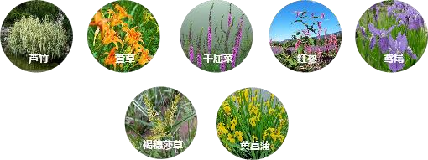
- 挺水植物：芦苇、香蒲、水葱等


- 浮叶植物：睡莲、荇菜、荷花、芡实等
- 沉水植物：金鱼藻、苦菜等

通过湿生植物带、挺水植物带、浮叶植物带和沉水植物带的优化配置，构建一个具有生物多样性、强水质净化能力和美丽环境效果的人工湿地生态系统。

6.3水生生物完整性恢复
根据流域水生生物保护工作实际现状，由于汾西县常年处于河道缺水状态，区域内水生生物缺乏，主要以水生植物生态恢复为主，水生动物生态恢复为辅，加强汾西水生生物保护工作的实施方案具体任务如下：
（一）加强水生生物资源调查。开展全县水生生物资源与环境本底调查，准确掌握水生生物资源和栖息地状况，建立水生生物资源（含湿地）台账。
（二）实施生态修复工程。在对竹河实施一批生态系统保护和修复工程，构建生态廊道和生物多样性保护网络。采取水体生物控制、放养滤食性鱼类、底栖生物移植和植被修复等措施，对富营养化的水体进行综合治理。
（三）科学开展湿地保护。建立湿地保护制度，强化日常监管和湿地恢复效果评价工作。完善湿地保护管理机制，科学确定湿地植被种类及规格，合理安排湿地数量，加快对竹河恢复湿地群规模，严格保障湿地建设质量。

7水环境风险防控

7.1突发性风险防控
汾西境内工业企业以砖厂最多，其次较为有特色的为养殖企业。矿产资源开采、垃圾填埋场、污水处理厂建设也分布在各乡镇。污染风险主要是矿产资源含重金属废水、垃圾渗滤液废水及生活污水事故状态下直接进入河流，造成对河流水生态的影响。因此，针对突发性风险防控工作，需坚持“预案预防、综合防控”的原则。
（一）督导企业开展应急预案备案及更新。按照《企业事业单位突发环境事件应急预案备案管理办法（试行）》（环发〔2015〕4号）要求，督促指导企业开展突发环境事件应急预案、风险评估报告的编制工作，全面识别风险源类型、突发环境事件情景，并结合污染途径配置风险物资、应急队伍及应急监测设施等。完成应急预案备案及定期更新工作，每年开展应急预案演练、应急预案培训。
（二）强化制度建设和体系建设。建立应急分级响应制度、应急上报制度、应急监测制度、应急队伍培训制度、外部应急队伍协助制度等，强化从人力资源、应急资金、风险物资的“人、财、物”体系建设。建立企业应急预案、地区应急预案的衔接响应机制。
（三）强化水源保护区环境风险防控。汾西县级、各乡镇及以下水源地均需按照要求编制突发环境事件应急预案，并配备必要的环境风险应急物资，定期开展应急演练和预案修订。应急演练过程中应做好与周边应急队伍的有机衔接，能确保第一时间调动物资和人力保障饮用水水质的安全。开展针对水源地环境风险的排查，识别潜在的风险源，设定事故情景并配套建设风险防控设施。为了避免交通桥上发生交通事故，造成车辆坠入河道，严重污染水源地水质的事件，要求交警部门严格控制车辆在交通桥上的行驶速度，严禁载有危险品的车辆从保护区内的桥上通行，交通部门要按相关规范要求复核交通桥的防护墙强度。

7.2累积性风险防控
汾西县部分流域水土流失问题突出，造成了部分河段的淤泥堵塞。同时涉矿山企业开采过程及暴雨条件下均可能造成含重金属废土石和废水的入河，最终造成河流底泥重金属污染物的累积。鉴于此，“十四五”期间重点是针对可能存在风险的对竹河、团柏河流域，开展河流底泥重金属污染及潜在风险评价，分流域和河段对可能存在重金属等污染物累积的河段进行梳理和排查，并在排查的基础上堆治理难度及治理风险进行分级研究，并分类提出相应风险防控措施。对生态环境敏感的河流，开展风险评估工作，对评估后认为需要整治的，需明确疏挖范围、疏挖深度、尾水处理方法和底泥安全处理处置方案。选取具有代表性流域和河段开展工程示范，实现污染底泥的无害化、减量化，逐步消除底泥安全隐患。对治理风险较大的河段特别是干流底泥，暂缓实施工程治理，重点加强环境风险监控，开展底泥治理研究攻关。
8 水生态环境调查监测

8.1监测任务

8.1.1水环境质量监测
（一）地表水环境质量监测网（控制断面）
境内无地表水国控和省控断面，有2个市控监测断面（跨界考核断面），分别是团柏河上的霍宝桥西断面和对竹河上的韩南庄断面。由于团柏河和对竹河季节性河流，再无持续水量是，不设置自动化监测设备。
（二）饮用水水源地水质监测
县级及以上水源地涧底水源地和窑铺水源地需按照《集中式饮用水水源环境保护指南（试行）》要求的频次和监测因子开展水质监测。按照相关要求开展水质监测工作。具体监测方案可参照《山西省农村“千吨万人”饮用水水源地水质监测工作方案》执行，具体为：
1.监测项目
（1）地表水饮用水水源地
《地表水环境质量标准》（GB 3838-2002）表1的基本项目（23项，化学需氧量除外，河流总氮除外）、表2的补充项目（5项），共28项。
（2）地下水饮用水水源地
《地下水质量标准》（GB/T 14848-2017）表1中39项常规指标。可根据汾西污染实际情况，适当增加区域特征污染物。
2.监测频次
每季度监测1次、全年4次。每两年（偶数年）开展一次水质全分析监测。
（三）水功能区监测
根据《临汾市水资源保护规划报告》（报批稿），随着水环境功能区和水功能区的融合，“十四五”期间根据国家、山西省、临汾市关于两个功能区融合的相关要求，在已有监控网络基础上补充完善融合后的水功能区监测站点。

8.1.2生态水量监测
鉴于汾西境内水系发达，均为季节性河流，境内河流断流或减流主要是因为水资源缺乏。因此，“十四五”期间重点对团柏河和对竹河加强水量生态补偿，在此基础上实施水量不定期监测。

8.1.3水生态监测
汾西境内河流有七条，但由于长期缺水，水生动物较少，“十四五”期间开展对竹河生态湿地修复工程，因此对对竹河实施水生态检测，监测指标包括水生生物常规监测和物理生境指标。
- 水生生物常规监测指标包括：浮游植物、浮游动物、底栖动物、着生藻类、鱼类、水生维管束植物，富营养化与水华等。其中，河流监测应包括浮游植物、底栖动物、着生藻类等指标；
2）物理生境指标：采用调查的方式，以半定量野外观测方法与遥感技术相结合的方法进行物理生境指标调查，河流按照《河流水生态环境质量监测与评价指南》（征求意见稿）中“第六章生境调查”中相关技术内容进行生境的调查和生境指标的记分。

8.1.4入河排污口监测
根据已有排查结果及最终整治保留清单，入河排污口设置企业须在合适位置设置水量水质的监控设施并联网。并结合排污许可证关于排口自行监测要求制定自行监测方案，明确监测因子、监测频次。
9水生态环境保护管理

9.1落实法规、制度及标准
结合汾西地方特点和发展保护需要，可开展针对饮用水水源地保护、水功能区管理、入河排污口管理、生态水量保障、水生态保护、水环境风险防控等积极落实省、市配套法律法规。重点做好法律、制度及标准的宣贯制度、落实情况检查制度的建设。

9.2完善体制机制建设
（一）全面落实“河长制”。根据保护规划的需要、“一河一策”、河流整治方案，以“河长制”为抓手，多方筹集资金和多部门协作，持续推进针对对竹河、团柏河等流域综合整治。
（二）建立部门联动和定期协商机制。实现“三水”融合，建立涵盖生态环保、水利、住建、农业、国土、林业等部门的联动联防机制，按照职责分工协同做好污染防控、水资源保护、水生态恢复。定期召开针对水环境污染防控、水资源保护、预警等的协商会议，实现多部门联合合力保障“三水”融合，实现“有河有水、有水有鱼、人水和谐”。
（三）建立生态补偿机制。结合水系特征和保护要求，协调不同区域发展和保护任务，按照“谁受益、谁付费”的原则，建立水环境生态补偿机制，探索制定生态补偿方案，明确补偿范围和方式。

9.3技术支撑体系建设
（一）鼓励引进第三方专业服务机构。针对流域规划、风险评估、污染防治整治、水生态调查等工作，鼓励引进第三方专业技术开展技术服务工作。
做好第三方的监督管理。县各部门做好第三方专业服务机构引进办法的制定，明确资质、专业技能、人员配置等要求，并在第三方开展工作过程中做好监督指导，及时发现存在的问题。开展第三方的效果评估，建立第三方“黑名单”。
（二）建立汾西水生态环境工作专家组。县各部门需结合水生态环境保护工作需要，建立涵盖环境影响评价、水处理、造价、施工、水生态、水资源等行业的专家组。水生态环境保护项目招投标、方案评审、效果评估、验收等环节均需配置有一定数量和行业组成的专家组进行客观、公正的专家论证。
（三）建立水生态环境保护工作定期培训制度。县各部门需结合工作需要组织并邀请相关行业专家针对管理部门、第三方技术服务机构人员进行专业技能的培训，促进参与人员的专业业务学习。

9.4监督管理能力建设
建立健全职责明晰、分工合理的环境监察执法体系，要与生态文明体制改革各项任务相协调，与生态环境保护制度完善相联动，与事业单位分类改革、行政审批制度改革、综合行政执法改革相衔接，加强环境监察队伍建设，并建立环境监察专员制度和强 化长效权威监督机制，协调处理好生态环境部门统一监督管理与属地主体责任、相关部门分工负责的关系。完善环保责任追究机制，坚持环境保护“党政同责”“一岗双责”，对落实生态环境保护责任过程中不履职、不当履职、违法履职、未尽责履职而导致严重后果和恶劣影响的责任人进行责任追究。与党政领导干部绩效考核、自然资源资产离任审计、生态损害责任追究、环保责任清单等制度有效衔接，形成对地方政府及相关部门环保责任监督体系的闭合制度链条。

10 主要控制断面水生态环境要求

10.1 团柏河
一、流域污染减排规划任务
（1）加大巡查力度，督促改造工程进度
加大对工业企业的监督检查力度，确保废水稳定达标排放。结合实际情况，推进团柏河流域范围各矿区、洗煤厂等污水处理设施提标改造；结合管网排查和覆盖情况，推进负荷率大于90%的污水厂扩容，推进城乡结合部雨污分流改造。加大对团柏河排污口监管力度，确保稳定达标排放。
（2）重视农业农村污染，有序推进相关治理工作
提高畜禽养殖废物综合利用率，加强污染治理设施建设。根据人口密度，和农田菜地状况合理设置垃圾处理点，保证产生的垃圾有地点、有方法处理，全面实现城乡农业生活垃圾集中妥善处理。积极开展农业农村污染调查、整治工作。在条件较好的地区开展建设农村生活污水处理设施试点，逐步开展农村生活污水治理。
二、团柏河分区治理
1 总体布局
根据团柏河在汾西县境内流经分布，将其分为水土保持涵养区、重点治理区及一般治理区。
水土保持涵养区主要分布于勍香镇；重点治理区为团柏河在永安镇和僧念镇流经外扩5km区域；一般治理区：为团柏河在团柏乡流经外扩5km区域。汾西县重点流域分布示意图见图10-1。
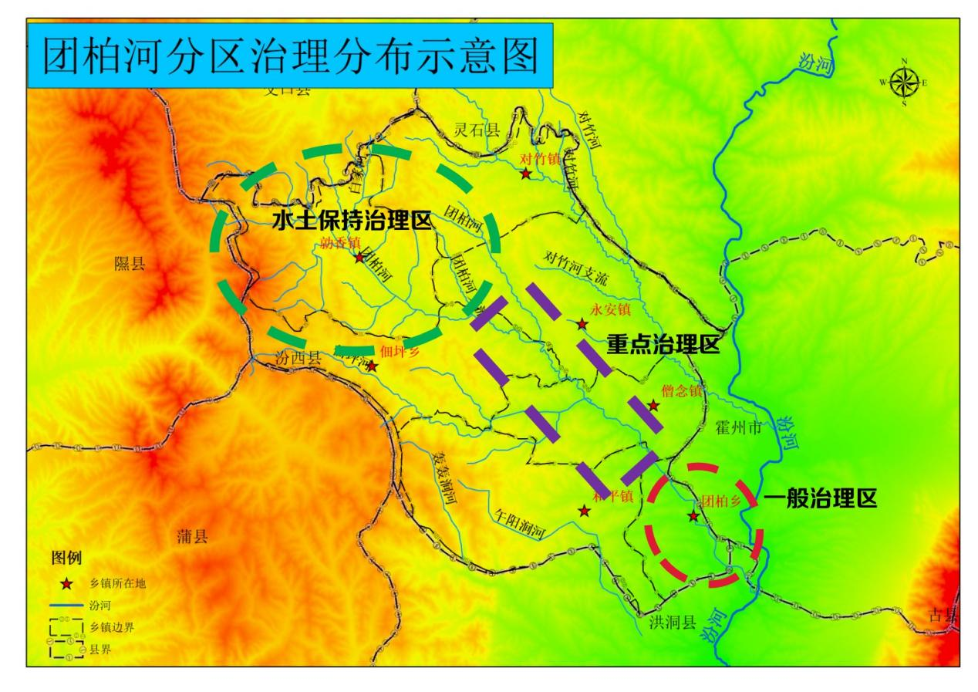
图10-1 团柏河分区治理分布示意图
（1）水土保持治理区
水土保持治理区位于吕梁山的勍香林场，姑射山风景区。主要分布于汾西县勍香镇，该段又称勍香河。该区域为植被覆盖度相对较低，主要是由于该区域耕地较多，这也是造成团柏河水资源缺乏的原因之一。水土保持涵养区现状分布示意图见图10-2。
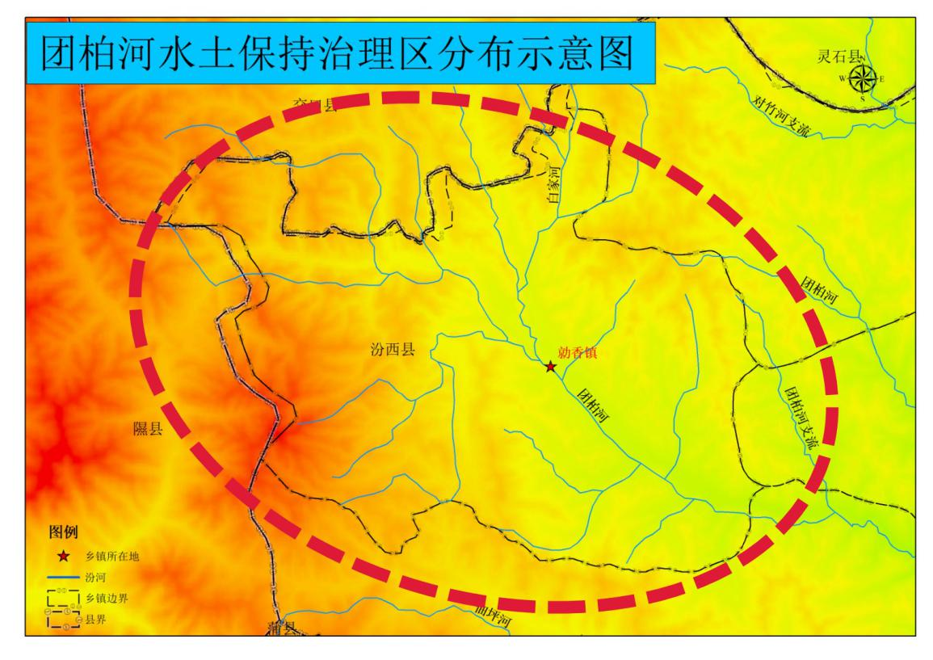
图10-2 水土保持治理区现状分布示意图
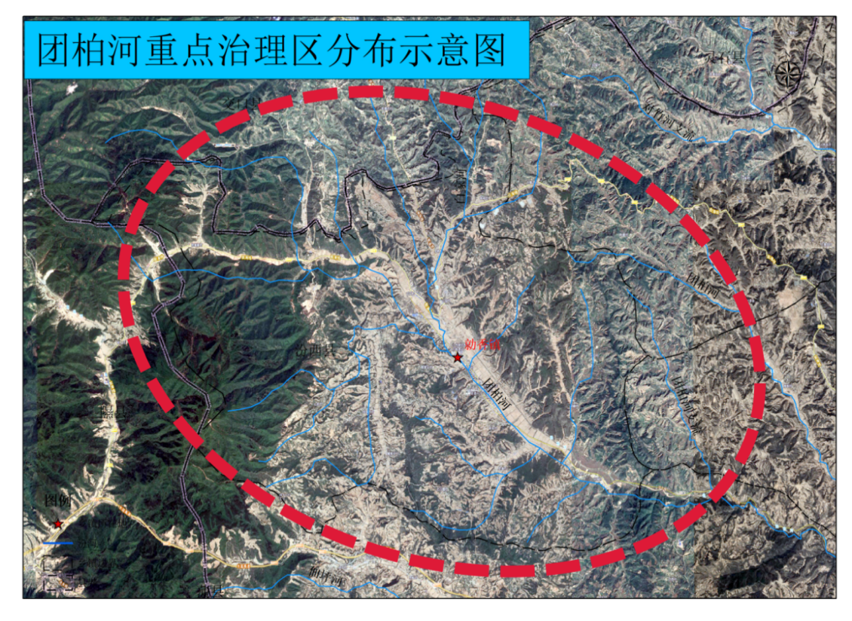
图10-3 水土保持治理区遥感示意图
团柏河水土保持治理区分布示意图
（2） 重点治理区
重点治理区流经汾西县县城所在地永安镇和佃坪乡交界处，该区经多年环境治理，已形成良好的水生态平衡。随着人口的增长，社会经济发展，该区域水承载力有待提高，需进一步建设提高生活污水处理能力，增加中水回用设施，以及增加团柏河河人工湿地数量，以保障该区域达到优良的水平衡状态。重点治理区分布示意图见10-4。重点遥感示意图见图10-5。
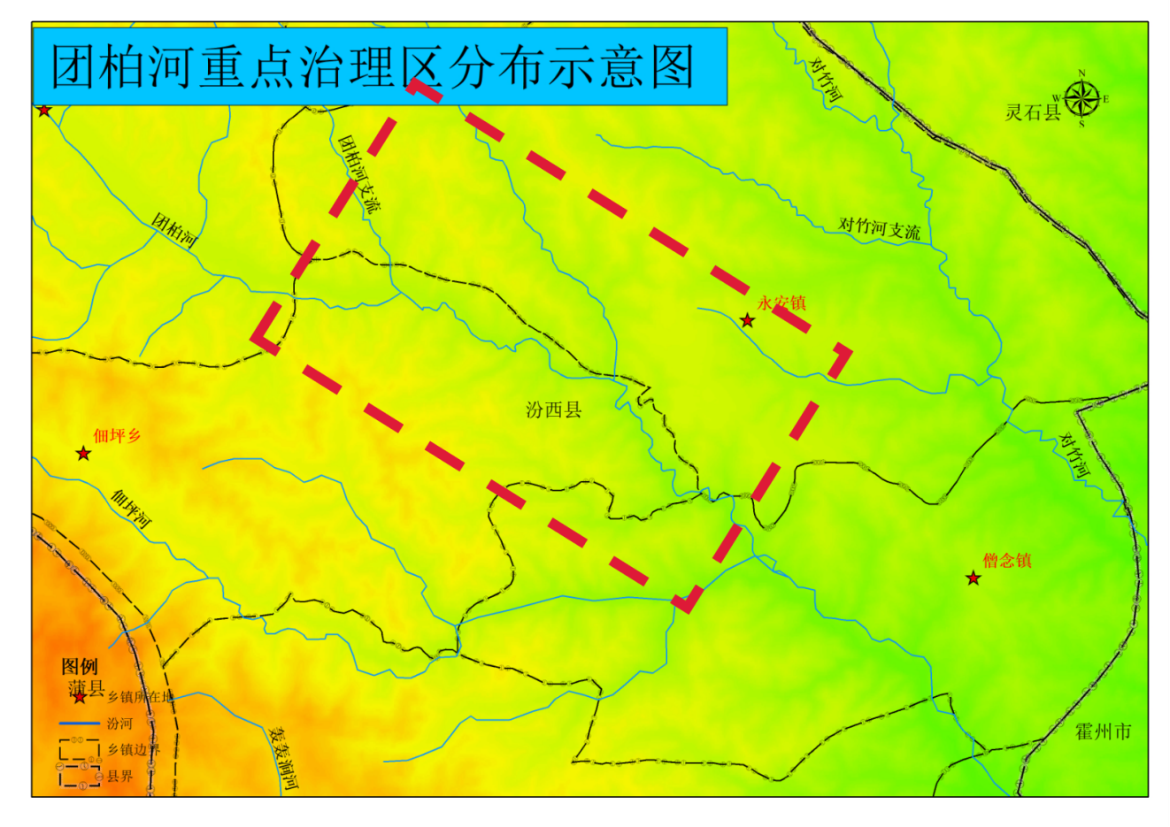
图10-4 重点治理分区示意图
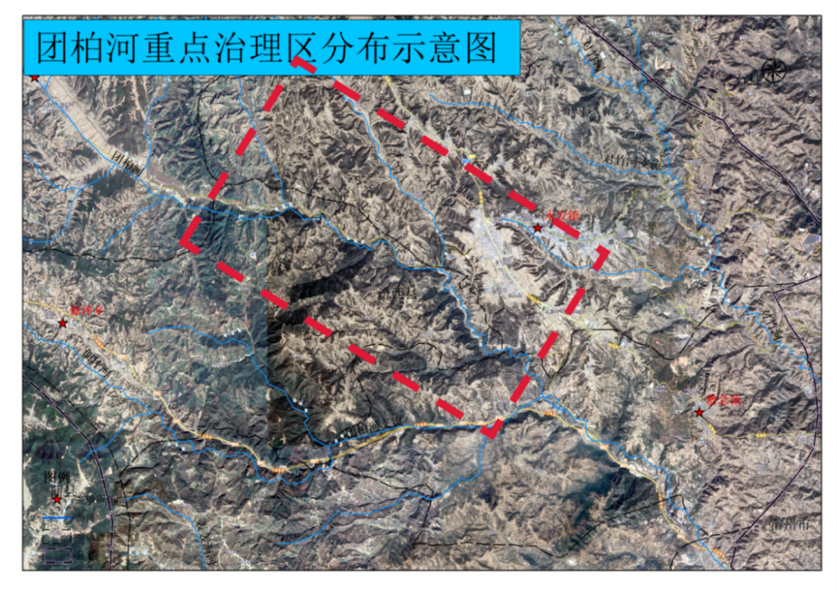
图10-5 重点治理区遥感卫星图
（3） 一般治理区
以团柏河入汾河段，该段流经外扩5km区域位于汾西县团柏乡。该区域主以水土保持治理，与一般治理区分布示意图见图10-6。一般控制区卫星遥分布示意图见图10-7。
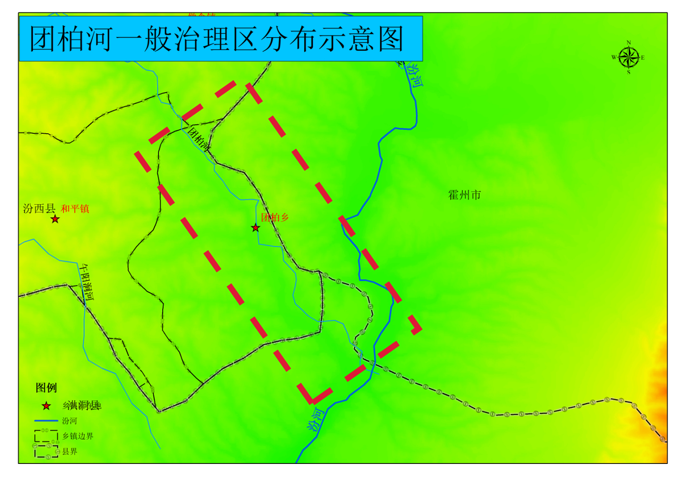
图10-6 一般治理区分部示意图
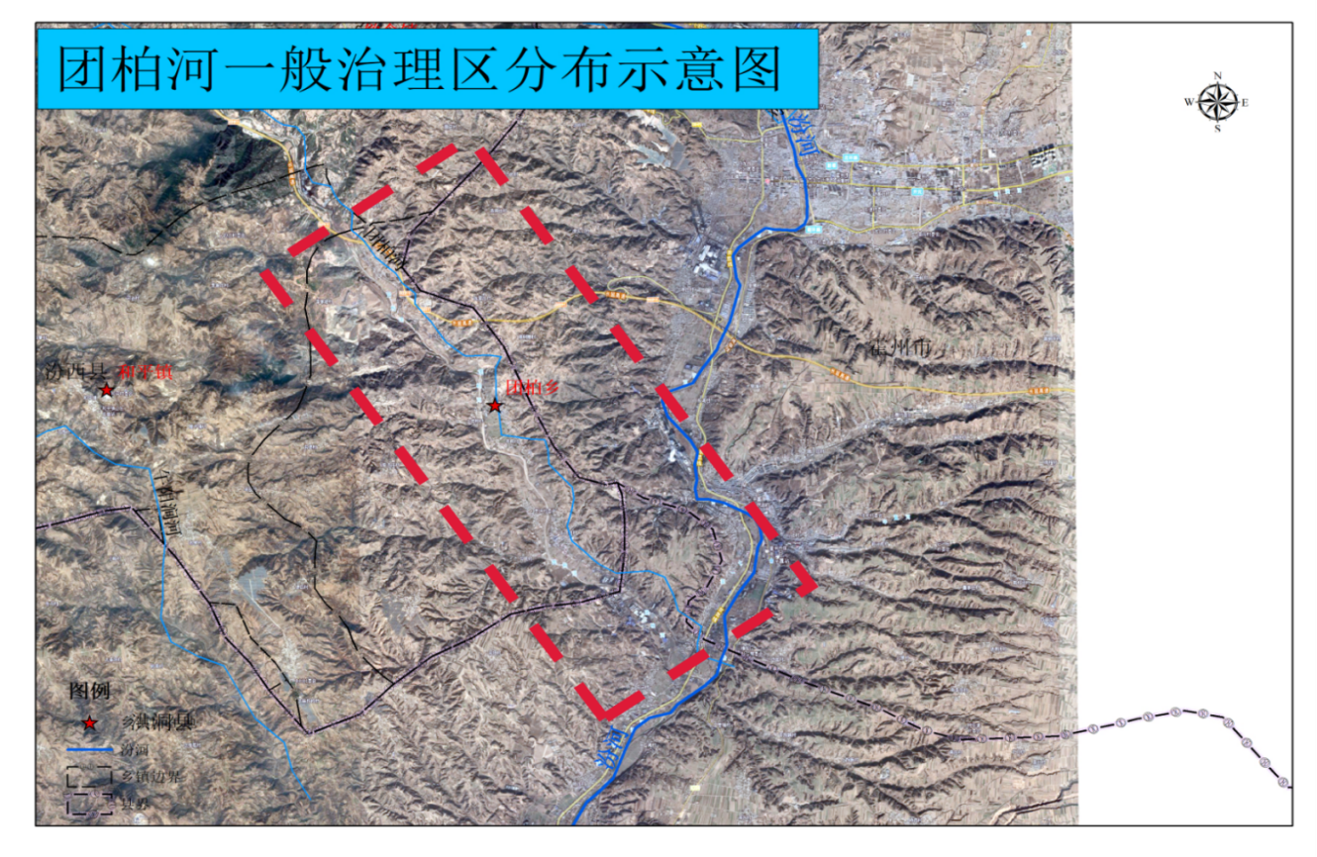
图10-7 一般治理区遥感卫星示意图

10.2 对竹河
一、流域污染减排规划任务
（1）加强城镇污水处理设施及管网建设
积极争取资金，加强对竹河区域污水管网建设。落实洪道管护职责，加强洪道日常保洁、管护力度。逐步开展农村生活污水治理。积极推动对竹河流经区域乡镇所在地污水处理厂的建设。
（2）加强农村污水治理工程及管网建设
多渠道筹集资金，积极推进竹河沿岸两侧农村生活污水治理，新建农村污水处理、敷设管网，从而有效改善对竹河水环境。
（3）摸清入河排污口底数，为水环境质量保护提供基础
全面摸清对竹河入河排污口数量，结合河长制工作要求，分类分阶段完成各类排污口清查整治和建档立册工作。
（4）加强监测站标准化建设
加强环境监管能力建设，逐步完成对竹河上的韩南庄断面环境监测站标准化建设。
二、对竹河分区治理
1 总体布局
根据对竹河在汾西县境内流经分布，将其分为水土保持涵养区、重点治理区及一般治理区。
水土保持涵养区主要分布于勍香镇；重点治理区为团柏河在永安镇和僧念镇流经外扩5km区域；一般治理区：为团柏河在团柏乡流经外扩5km区域。汾西县重点流域分布示意图见图10-8。
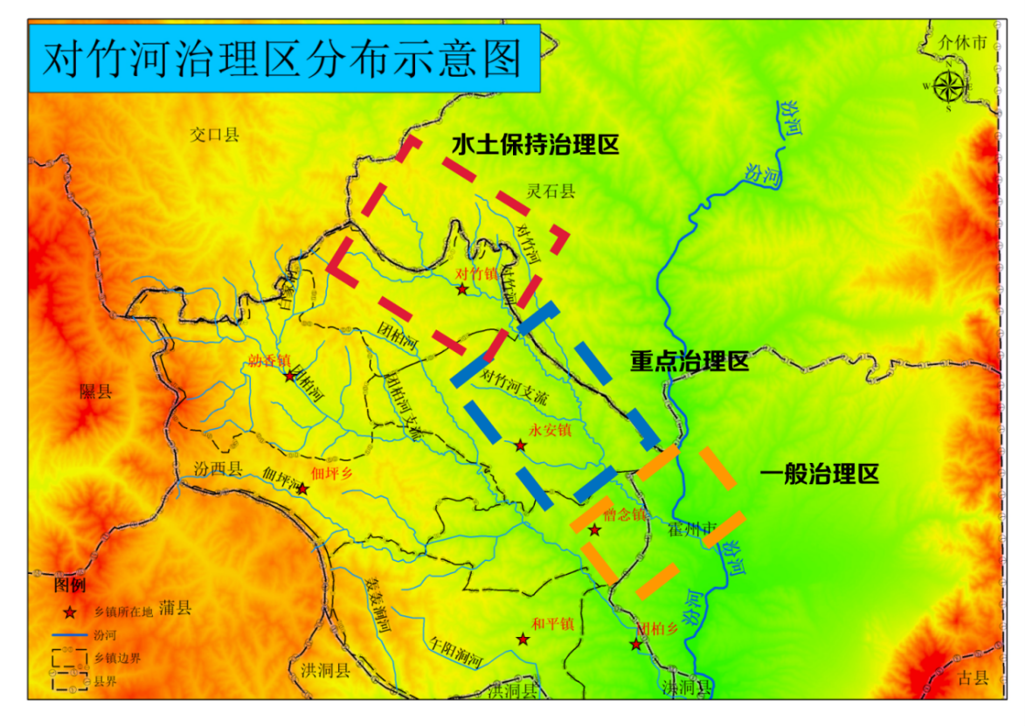
图10-8 对竹河分区治理分布示意图
（1） 水土保持治理区
水土保持治理区位于吕梁山的苗家庄林场。主要分布于汾西县对竹镇。该区域为植被覆盖度相对较低，主要是由于该区域耕地较多，这也是造成对竹河水资源缺乏的原因之一。水土保持涵养区现状分布示意图见图10-6。
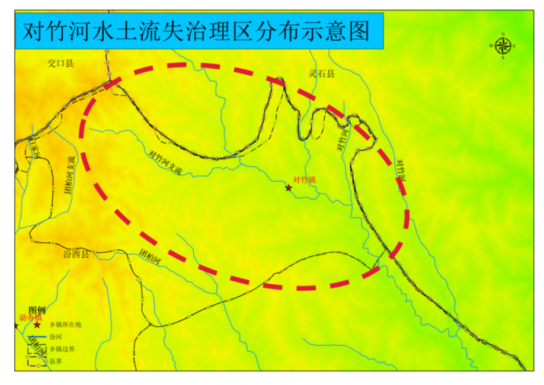
图10-6 水土保持治理区现状分布示意图
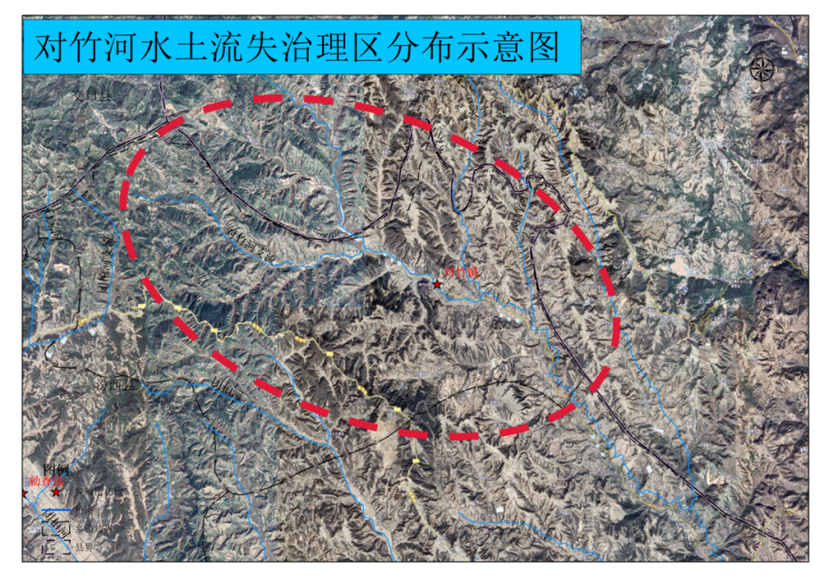
图10-7 水土保持治理区遥感示意图
（2） 重点治理区
重点治理区流经汾西县县城所在地永安镇，该区经多年环境治理，已形成良好的水生态平衡。随着人口的增长，社会经济发展，该区域水承载力有待提高，新建对竹河人工湿地数量，以保障该区域达到优良的水平衡状态。重点治理区分布示意图见10-8。重点遥感示意图见图10-9。
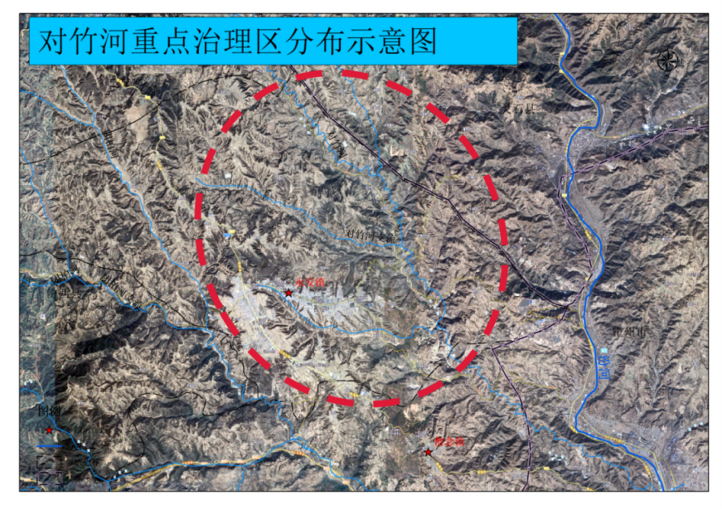
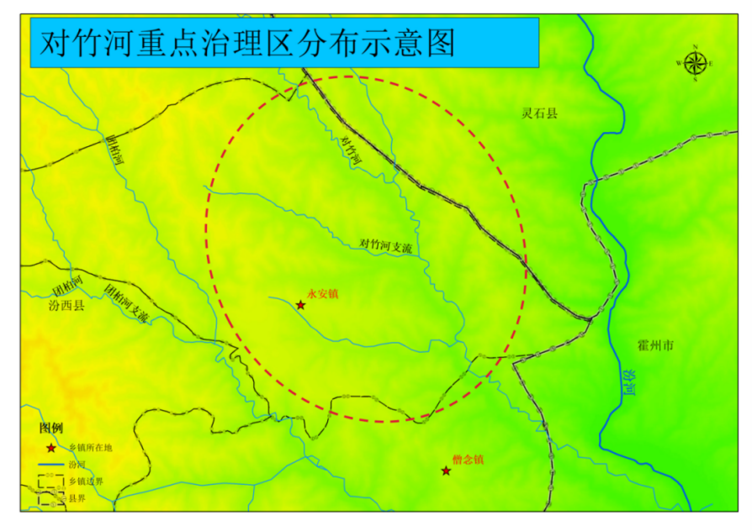
图10-8 重点治理分区示意图
图10-9 重点治理区遥感卫星图
（3） 一般治理区
以对竹河入汾河段，该段流经外扩5km区域位于汾西县团柏乡。该区域主以水土保持治理，与一般治理区分布示意图见图10-10。一般控制区卫星遥分布示意图见图10-11。
图10-10 一般治理区分部示意图
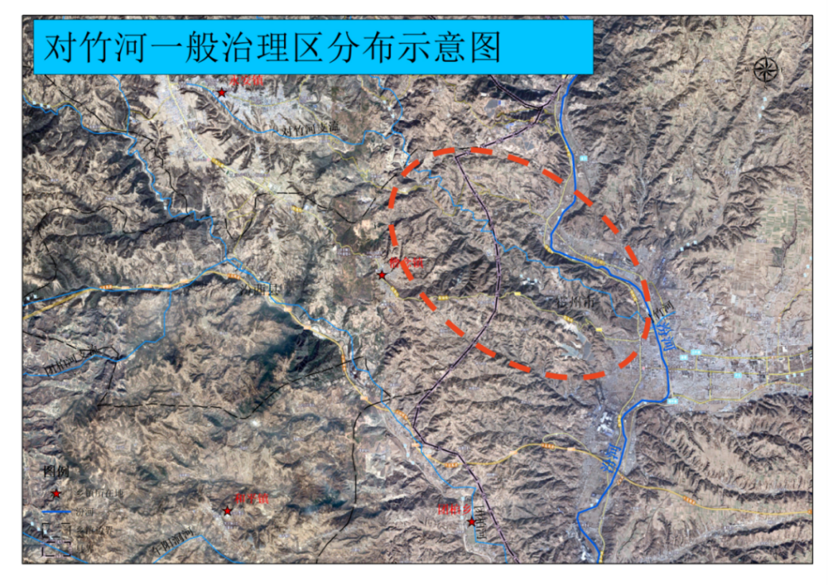
图10-11 一般治理区遥感卫星示意图

10.3 治理目标
为衔接美丽中国建设要求，落实黄河流域生态环境保护和高质量发展战略和省委省政府“两山七河一流域”生态环境保护要求，以改善汾西县水环境质量为核心，在水资源分区基础上，结合山西省行政区划和地表水环境功能区划，以“十三五”期间地表水国控、省控、市控断面和“十四五”国控断面为节点，细化控制单元，分析测算水环境承载能力和水质改善潜力，研究提出2020年、2025年、2035年水生态环境保护目标，明确允许排放量指标和空间管控要求。为实现汾西县对竹河水环境质量逐步改善，水生态功能逐步恢复，实施水环境精细化、差异化管控提供技术支撑。
（1）水环境质量底线
“十四五”末期，按照山西省“三线一单”要求，对竹河水环境质量底线达到V类水质。
（2）氮氧化物削减比例
“十四五”末期，对竹河水质按山西省“三线一单”要求，氮氧化物削减比例需消减大于50%。
（3）化学需氧量削减比例
“十四五”末期，对竹河水质按山西省“三线一单”要求，化学需氧量削减比例需消减大于50%。

11 规划项目及投资估算
实施重大生态工程是加速生态保护与恢复，践行习近平生态文明思想的重要举措，对于遏制生态退化趋势，提高生态系统质量和稳定性具有不可替代的作用。围绕本规划重点举措，针对研判识别出的水环境突然问题和短板，研究、设计、筛选一批对水资源、水环境、水生态修复与治理、环境质量全面改善有巨大推进效益、操作性强的重大工程项目，明确主要建设内容及规模、投资概算和实施时间。以大工程带动大治理，推动水污染治理、水生态保护修复、水资源保障等领域的良好发展。优先将具有一定工作基础，资金保障良好的项目纳入规划重点工程项目。

11.1 项目筛选原则
一是问题导向。以解决突出水生态环境问题为导向，项目实施对污染减排或生态环境自净能力提升有直接贡献。
二是合理可行。项目技术路线科学，核心工艺成熟，项目建成后运营维护经济，能够可持续运行。
三是绩效明确。遵循可监测、可统计、可考核的原则，突出项目 COD、氨氮、总氮、总磷以及特征污染物的削减效果，河湖生态缓冲带修复长度增加、湿地面积恢复等生态环境效益。

11.2 项目类型
根据特定的水生态环境问题、保护目标、保护要求和规划任务措施，将规划项目分类、整合。各项目详细工程情况如表11-1所示。
水污染治理类：主要包括县城污水处理厂及配套管网建设项目、园区污水处理设施建设、老旧排水管网改造、农村生活污水专项治理项目等工程项目。
水生态保护修复类：主要包括河道生态恢复治理工程、河道水质净化、湿地保护修复等工程项目。
水资源保障类：主要包括引黄配套工程、污水厂中水回用工程、城镇生活、农业、工业用水供水工程等项目。

11.3 重点工程
经与相关部门沟通确认，初步确定“十四五”拟实施重点工程项目21个，匡算投资约44.26亿元。其中，水污染治理项目9个，投资为3.61亿元；水生态保护修复项目5个，投资为28.47亿元；水资源保障项目7个，投资为12.06亿元。各项目建设内容相关情况如表11-1所示。

表11-1 汾西县重点流域水生态环境保护重点工程项目汇总表
序号 | 类型 | 项目名称 | 项目内容 | 预计开工时间 | 预计投产使用时间 | 概算投资（亿元）
1 | 水污染治理 | 园区污水处理厂建设项目 | 1、农业园区建设一座污水处理厂。设计能力为0.15万m³/d，采用二级生化处理，配套中水回用设施，预计项目总投资为1000万元。  2、工业园区建设污水处理厂两座。规划在独堆建设一座污水处理厂，设计能力为0.25万m³/d，采用二级生化处理，配套中水回用设施，预计项目总投资为2000万元。  3、佃坪园区建设一座污水处理厂，设计能力为0.15万m³/d，采用二级生化处理，配套中水回用设施，预计项目总投资为1000万元。 | 2022年 | 2025年 | 0.4
2 |  | 污水处理厂提标改造（二期） | 建设完善生化系统、中控系统、过滤间。 | 2022年 | 2023年 | 0.35
3 |  | 汾西县县城老旧管网改造工程 | 改造PE160主管4500米，PE90、PE63、PE25管道计11000米，井坑120个，挖渠恢复等项目。 | 2023年 | 2023年 | 0.083
4 |  | 县城周边污水治理（二期）项目 | 县城周边建设污水管网长23公里。 | 2022年 | 2024年 | 0.35
5 |  | 建制镇生活污水处理设施建设  项目 | 僧念镇新建100m³/d污水处理站1座，敷设污水管网11.48km；  和平镇新建100m³/d污水处理站1座，泵站2座，敷设污水管网9.27km；  勍香镇新建200m³/d污水处理站1座，敷设污水管网19.93km；  对竹镇新建60m³/d污水处理站1座，敷设污水管网8.53km。 | 2022年 | 2023年 | 0.5824
6 |  | 汾西县农村生活污水专项治理项目 | 采取分散式治理、集中式治理的方式，对全县86个行政村生活污水进行全面治理，确保生活污水不乱排，全收集处置。 | 2023年 | 2025年 | 1.3442
7 |  | 僧念镇美丽乡村建设城镇环境基础设施配套项目 | 环境基础设施配套建设，生活垃圾无害化治理，小型污水处理系统。 | 2022年 | 2025年 | 0.3
8 |  | 佃坪乡美丽乡村建设城镇环境基础设施配套项目 | 环境基础设施配套建设，生活垃圾无害化治理，镇小型污水处理系统 | 2022年 | 2024年 | 0.2
9 |  | 2021年农村人居环境整治项目 | 勍香村、迴城村、成家庄村、和平村、申村进行垃圾治理、污水治理。 | 2022年 | 2023年 | 0.12
10 | 水生态保护修复 | 汾河流域汾西县生态修复项目 | 开展汾河流域汾西县段河道疏浚、新建堤防、平整滩地、生态绿化。 | 2022年 | 2025年 | 3.34
11 |  | 团柏河勍香段河道治理工程 | 开展团柏河勍香段河道疏浚、新建堤防、平整滩地、生态绿化。 | 2022年 | 2024年 | 0.35
12 |  | 佃坪河河道治理项目 | 开展佃坪河河道治理。 | 2023年 | 2025年 | 0.4
13 |  | 汾西县对竹河流域生态修复综合治理项目 | 对竹河全河段入河排污口治理、河岸生态恢复治理、河段生态景区和湿地公园、沿河绿地景区建设，河道基流保障等。 | 2022年 | 2025年 | 3.09
14 |  | 马沟河生态环境治理工程 | 绿化工程、园路广场工程、建筑小品工程、水景工程、土方工程及市政基础设施工程。 | 2023年 | 2025年 | 15.4826
15 | 水资源保障 | 汾西县引黄配套水厂工程 | 建设水厂一座。 | 2023年 | 2023年 | 0.89
16 |  | 引汾工程 | 发展灌溉面积0.35万亩。 | 2022年 | 2022年 | 0.1
17 |  | 汾西县污水处理厂中水回用项目 | 污水处理厂中水回用项目。 | 2021年 | 2025年 | 0.5
18 |  | 汾西县县域小水网泵站、供水管线及灌区配套  工程 | 输水管路3km以及其他附属工程；配套泵站9座、泵流管线62.6km、重力流管线43.9km、事故调节池16座。 | 2022年 | 2025年 | 5.6
19 |  | 园区水厂建设  项目 | - 农业园区建设水厂一座。规划在农业园区建设一座水厂，设计规模为3万m³/d，从北掌调蓄水库到起步区建设一条输水管线。  - 工业园区建设水厂两座。规划在佃坪园区建设一座水厂，设计规模为3万m³/d，推进申家庄蓄水库到起步区输水管线的建设。  - 规划在独堆园区建设一座水厂，设计规模为4万m³/d，推进北掌调蓄水库到起步区的输水管线建设。 | 2022年 | 2025年 | 1.65
20 |  | 申家庄水库联接段及城市供水  工程 | 输水管路14km、隧洞4座以及其他附属工程。 | 2020年 | 2023年 | 2.33
21 |  | 北掌水库灌区  工程 | 主要建设内容包括配套干39.6km，支管97km，2000m³蓄水池3个，1000m³蓄水池3个，50m³蓄水池20个。 | 2020年 | 2023年 | 0.99
 |  |  | 合计 |  |  | 44.26

12 实施效果分析

12.1 社会效益分析
通过汾西重点水流域工程的实施，城乡生态环境面貌将得到进一步改善。河流水体保护成效明显，居民居住环境更为舒适与优美。同时，通过一系列生态文化教育宣传，绿色文明生活方式的倡导，促使居民生态理念、绿色消费理念不断增强，有利于推动全社会对资源循环利用和能源高效利用、生活节能节水的认识，培养民众的良好生态文明意识。同时，随着项目的建设实施，区域环境污染将得到有效控制，生态环境质量明显改善，建立起环境友好、资源高效、系统和谐的城市生态体系，为区域健康、持续、平稳发展提供环境支持保障，公众对环境的满意率维持在较高水平。

12.2 生态环境效益分析
通过对自然要素、生态要素、经济要素等划分管控单元，将形成合理的规划布局，实现分单元管控，促进生态资源的可持续利用。改善环境质量、提升生态服务功能均能提升流域水污染防治能力，有效削减污染物，显著改善区域范围内的地表水环境质量，乡镇和农村的生态环境也将逐步改善。项目实施后还能缓解区域水资源因环境污染而造成的短缺，实现资源向优势产业的集中，实现资源的高效、合理利用，促进流域整体生态环境质量显著提升，同时也将提高区域生物多样性，增强生态系统稳定性。

12.3 经济效益分析
各任务与项目实施的经济效益主要体现在因环境质量改善而引起的投资环境的改善、因产业结构调整促使的经济发展水平、发展质量的提升，为发展第三产业、循环型工业、生态农业打牢基础，为实现服务业增收、工业增值、农业增产提供保障，为全市可持续发展提供重要条件，对显著带动地方财政收入增加、提高区域经济总量起到积极的促进作用。

13 保障措施
水生态环境保护工作是一项涉及面广、工作量大的系统工程，也是一项社会效益和生态效益十分显著地民生工程，为确保实现规划目标和任务，全面落实规划方案和各项措施的具体实施，从组织领导、资金保障、科技支撑、监督检查、公众参与等方面，加强规划实施保障。

13.1 加强组织领导
为保证汾西县重点流域水生态环境保护“十四五”规划顺利实施，确保“十四五”目标如期实现，应按照“党政同责、一岗双责”要求，以县人民政府为规划实施的主体，加强领导，强化政府在规划实施中的主导地位，县、乡/镇各级政府要按照“一岗双责”的要求细化明确各部门水环境保护责任清单，分解落实规划目标和任务，形成有效治污合力。
由临汾市生态环境局汾西分局牵头推进《汾西县重点流域水生态环境保护“十四五”规划》各项工作落实，协调县水利、规划、住建、农业农村等有关部门，把目标任务落实到部门、具体到项目，形成层层落实、环环相扣、行之有效、齐抓共管的工作推进制度，确保汾西县水生态环境保护各项工作规范、高效、有序开展，动员社会力量积极参与，形成汾西县重点流域水生态环境保护规划的强大合力。

13.2 强化资金保障
为确实做好汾西县水生态文明建设，确保落实汾西县重点流域水生态环境保护“十四五”规划，应以汾西县财政为基础，引导多种金融手段。水生态环境保护“十四五”规划治理项目多、投资规模大，在努力争取国家资金投入的同时，各级财政应围绕实现汾西县经济社会发展与水生态环境保护工作目标，拓宽筹措资金渠道，建立政府引导、市场运作、社会参与的多元化筹资机制。积极争取资金支持，有效整合地方财政资金，切实落实地方公共财政投入，用足用好政府支持政策。积极吸引国家政策性银行、国际金融组织、商业银行和社会资金参与水生态环境保护规划建设工作。

13.3提升科技支撑
在规划项目实施过程中积极引进、运用先进适用技术。大力推动水环境保护大数据发展和应用，将控制单元作为落实环评准入、区域限批等各项环境管理措施与控源减排、截污导流等污染防治措施的基本空间单位，提升污染防治的科学化、信息化和精细化水平。
建设完善的水质水量水生态监控信息管理系统。加快建立重要饮用水水源地、入河排污口等监控管理系统，实现实时监测重要饮用水源地水质、水量安全状况以及重要入河排污口的废污水排放状况，提高风险预警预报能力。
加大对科研机构、队伍、设备和技术方面的投入力度，开展水生态环境保护的重大战略研究及重点技术推广利用，开展河湖健康保障重点技术研究及其推广利用等，开展富营养化、河流生态环境需水量、水功能区划管理体系等研究，开展流域生态风险评估等研究，为水生态环境保护科学管理提供技术支撑。

13.4 加大监督检查
将汾西县水生态环境保护工作合格率纳入城乡发展一体化、全面建设小康社会的指标考核体系，作为地方政府年度责任目标考核的重要内容。
县人民政府作为规划实施的责任主体，要建立重点流域水生态环境保护“十四五”规划实施的定期检查和管理监督制度，形成完善的行政检查、行政纠正和行政责任追究机制。相关职能部门工作人员不定期对全县正在实施的工程进行帮扶指导，对各关键环节进行监督，确保工程质量和进度。建立地表水水质、生态流量、水生生物和入河排污口定期监测制度，量化考核规划阶段性目标。

13.5 增强公众参与
完善水生态环境保护工作信息公开机制，充分利用现代化信息技术手段，拓宽公众参与渠道，互联网新媒体和报刊、广播和电视等传统媒体相结合，加大宣传力度，公开规划目标、任务、进度等信息，依法保障公众的知情权。引导公众在建言献策、监督等方面积极参与，强化社会监督，使水生态环境保护得到全社会全方位的保护。
加强水生态环境保护宣传教育，进一步提高公众环境忧患意识和水生态环境保护意识，增强公众自觉性，着力在全社会营造人人关心、齐抓共管的良好氛围。加强对举报破坏生态环境行为的支持力度，拓宽公众参与和舆论监督渠道。

抄送：县委办，人大办，政协办，县委常委，政府副县长。
汾西县人民政府办公室 2023年9月4日印发

